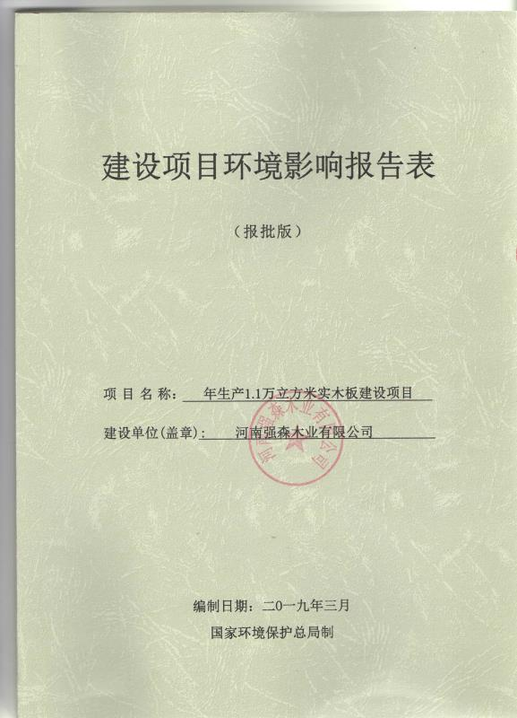

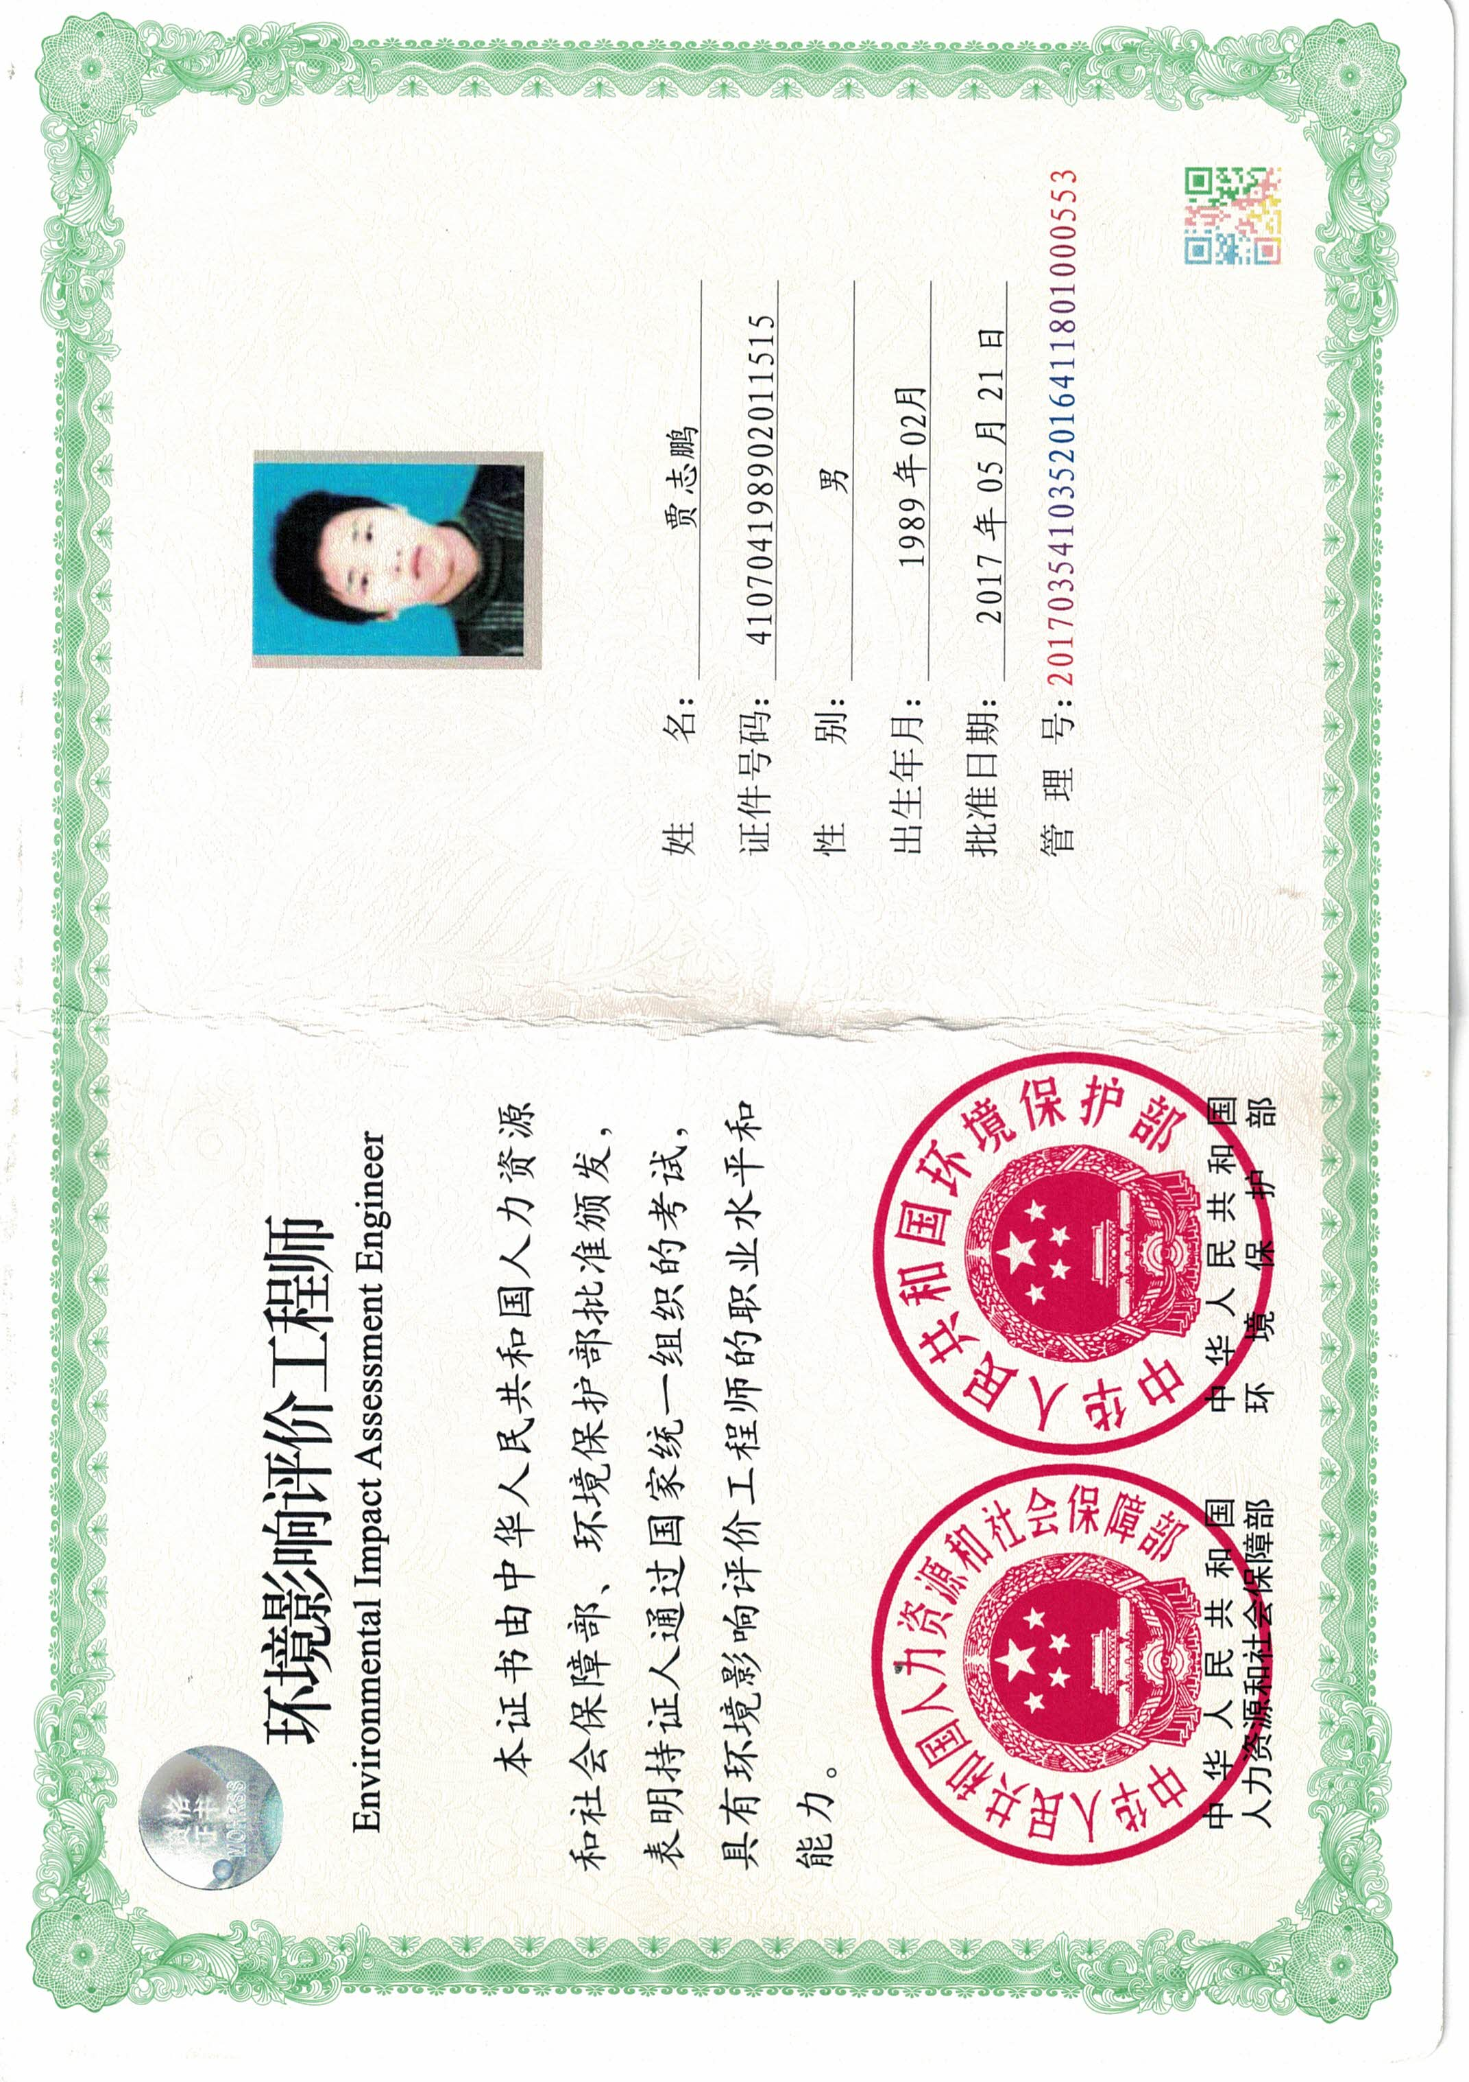

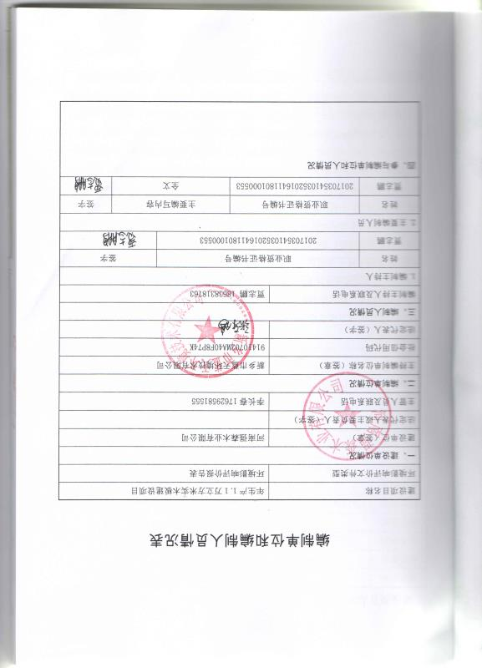

建设项目基本情况
项目名称 | 年生产1.1万立方米实木板建设项目
建设单位 | 河南强森木业有限公司
法人代表 | 李长春 |  | 联系人 | 李长春
通讯地址 | 滑县小铺乡东程寨村
联系电话 | 17629581555 | 传真 | / | 邮政编码 | 456478
建设地点 | 滑县小铺乡东程寨村北334m
备案部门 | 滑县发展和改革委员会 |  | 批准文号 | 2018-410526-20-03-054482
建设性质 | 新建√ 改扩建 迁建 |  | 行业类别及代码 | C2019其他木材加工
占地面积  （平方米） | 5000 |  | 绿化面积  （平方米） | /
总投资  （万元） | 100 | 环保投资  （万元） | 16 | 环保投资占总投资比例 |  | 16%
评价经费  （万元） |  | 预期投产日期 | 2019年6月
一、项目由来
河南强森木业有限公司位于滑县小铺乡东程寨村北334m，企业根据自身的发展规划以及市场需求，拟投资100万元建设“年生产1.1万立方米实木板建设项目”，项目占地5000m²，租赁河南海清木制品有限公司1座现有闲置厂房作为生产车间，并租赁南侧相邻东程寨一村4亩闲置土地作为晾晒场地（租赁协议见附件4、附件5），经现场勘察，项目所租赁的厂房目前为空厂房，租赁土地为空地，不具备生产能力。
经查阅《产业结构调整指导目录2011本》（2013修正），该项目生产工艺、产品、规模及生产设备均不属于限制类和淘汰类，为鼓励类项目，符合国家产业政策相关要求。该项目已于滑县发展和改革委员会备案，项目代码：2018-410526-20-03-054482。
按照《中华人民共和国环境保护法》、《中华人民共和国环境影响评价法》以及《建设项目环境保护管理条例》（国务院令第682号）的要求，本项目应进行环境影响评价。经查阅《建设项目环境影响评价分类管理目录》（环保部44号令）》（2018修正），项目属于第九款木材加工和木、竹、藤、棕、草制品业第 24条锯材、木片加工、木制品制造，目录中规定：有电镀或喷漆工艺且年用油性漆量（含稀释剂）10吨及以上的应编制环境影响评价报告书；其他的应编制环境影响评价报告表。本项目无电镀或喷漆工艺，因此应编制环境影响评价报告表。受河南强森木业有限公司委托，我公司承担了该项目的环境影响评价工作。在对项目厂址进行认真踏勘，详细调查周围环境状况以及收集相关资料的基础上，结合国家和河南省有关法律法规和技术规范的要求，本着“科学、客观、公正、公开”的原则，按照“达标排放、总量控制”的要求，编制完成了该项目的环境影响评价报告表。
二、项目建设与产业政策的相符性
对比《产业结构调整指导目录（2011年本）》（2013修订），本项目属于第一类鼓励类第一条农林业第52项木基复合材料及结构用人造板技术开发项目，符合国家产业政策要求。项目已通过滑县发展和改革委员会备案。项目代码：2018-410526-20-03-054482。本项目建设情况与产业政策一致性分析见表1。
表1 项目与产业政策一致性分析
名称 | 条款 | 内容 | 本项目情况 | 相符性
鼓励类 | 第一类第一条农林业第52项 | 木基复合材料及结构用人造板技术开发 | 本项目为年生产1.1万立方米实木板建设项目 | 属于
限制类 | 第二类第一条农林业第9项 | 1万立方米/年以下的胶合板和细木工板生产线 | 年生产1.1万立方米实木板建设项目 | 不属于
淘汰类（落后生产工艺装备） | / | / | 本项目为年生产1.1万立方米实木板建设项目 | 不属于
淘汰类（落后产品） | / | / | 本项目为年生产1.1万立方米实木板建设项目 | 不属于
由表1可知，属于第一类鼓励类第一条农林业第52项木基复合材料及结构用人造板技术开发项目，符合国家产业政策要求。
三、项目建设与当地规划相符性
本项目选址位于滑县小铺乡东程寨村北334m，根据滑县小铺乡国土资源所出具的证明，项目所占用地性质为工业用地，符合小铺乡土地利用总体规划（2010-2020）。
四、厂区四周环境及环境敏感目标
本项目选址位于滑县小铺乡东程寨村北334m，租赁河南海清木制品有限公司1座现有闲置厂房作为生产车间，并租赁南侧相邻东程寨一村4亩闲置土地作为晾晒场地（租赁协议见附件4、附件5）。厂区四周环境：南侧和西侧均为农田，北侧为河南海清木制品有限公司，东侧与乡村道路相临，路对面为农田。距离项目最近的敏感点为：项目周边500m范围内的主要敏感点为厂区南方向334m处的东程寨村、西北455m外的后杜庄村、西南方向496m处西程寨村。本项目地理位置如图1所示。
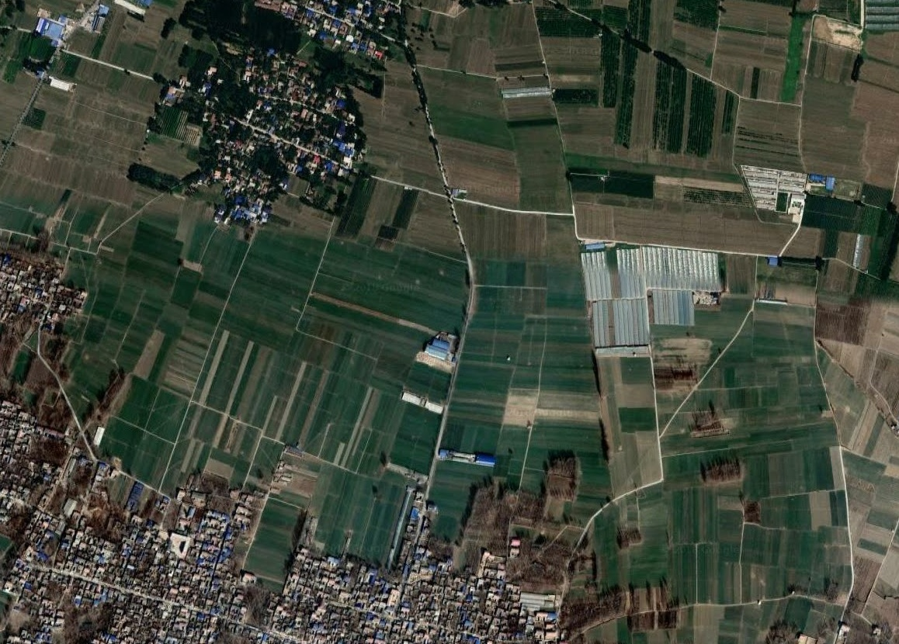

后杜庄村（455m）

道路

本项目
农田
农田
农田

东程寨村（334m）
西程寨村（496m）

图1 项目地理位置示意图
五、与豫环文[2015]33号文的对照分析
本项目与《河南省环境保护厅关于印发建设项目环境影响评价审批制度改革实施意见的通知》豫环[2015]33号（以下简称《通知》）对照分析见表2。
表2 与《通知》对比分析一览表
项目 | 与本项目相关条文 |  | 项目情况 | 对比
滑县主体  功能区分 | 重点开发区域：  （1）工业准入优先区：省级产业集聚区、各省辖市人民政府规范设立的工业园区或专业园区。  （2）城市人居功能区：重点开发区域中城市、县城建成区，以及规划区中以居住、商贸、文教科研为主的区域。 |  | 本项目位于滑县小铺乡东程寨村北334m，属于农产品主产区，不涉及特殊环境敏感区 | 不属于
滑县主体  功能区分 | 限制开发区：  （1）农产品主产区：滑县全境。（不含产业集聚区、专业园区和县城建成区以及规划区中以居住、商贸、文教科研为主的区域）。  （2）滑县全境不属于重点生态功能区 |  | 本项目位于滑县小铺乡东程寨村北334m，属于农产品主产区，不涉及特殊环境敏感区 | 属于农产品主产区
滑县主体  功能区分 | 特殊环境敏感区：  （1）禁止开发区：国家、省级自然保护区，世界文化自然遗产，国家、省级风景名胜区，国家、省级森林公园，国家级、省级地质公园，国家、省级湿地公园，国家级、省级水产种植资源保护区  （2）禁止开发区：集中式饮用水源地一、二级保护区 |  | 本项目位于滑县小铺乡东程寨村北334m，属于农产品主产区，不涉及特殊环境敏感区 | 不属于
污染防治（控）重点单元 | 水污染 | 卫河：滑县（部分） | 本项目不涉及废水排放，距离项目最近的地表水是西2.39km外的大功河，大功河最终汇入金堤河，金堤河属于黄河支流 | 不属于
污染防治（控）重点单元 | 大气污染 | 滑县全境均不属于大气污染防治重点单元 | 本项目不涉及废水排放，距离项目最近的地表水是西2.39km外的大功河，大功河最终汇入金堤河，金堤河属于黄河支流 | 不属于
污染防治（控）重点单元 | 重金属污染 | 滑县全境均不属于重金属污染防控单元 | 本项目不涉及废水排放，距离项目最近的地表水是西2.39km外的大功河，大功河最终汇入金堤河，金堤河属于黄河支流 | 不属于
工业项目分类 | 一类工业项目轻工：竹、藤、棕、草制品制造（不含化学处理工艺的）； |  | 本项目为木材加工项目，不含化学处理工艺，属于一类工业 | 属于一类工业项目
由上表可知，本项目厂址位于滑县小铺乡东程寨村北334m，属于农产品主产区。按照《通知》的要求，本项目与农产品主产区的环境准入政策要求相符性分析见表3。
表3 与农产品主产区环境准入政策要求相符性分析
类别 | 内容 | 本项目情况 | 对比
农  产  品  主  产  区 | 1.简化部分审批程序。依据环保部《建设项目环境影响评价分类管理名录》规定，对填报环境影响登记表的农副产品加工项目，探索环评文件由审批制改为备案制，即报即受理，现场办结；对编制环境影响报告表的农副产品加工项目，简化审批程序，即报即受理。  2.严控重污染项目。不予审批《工业项目分类清单》中三类工业的新建项目和涉及重金属、持久性有机污染物排放等影响粮食生产安全的二类工业新建项目（矿产资源点状开发项目和符合我省重大产业布局的项目除外）。  3.严控部分区域重污染项目。在属于《水污染防治重点单元》的区域内，不予审批屠宰、酿造、含发酵工艺的粮食加工等废水排放量大且废水无法进入集中式污水处理厂处理的项目。 | 1、本项目属于编制环境影响报告表的木材加工项目，不属于简化项目。  2、本项目属于一类工业项目，不属于重污染项目。  3、本项目生产期间无废水排放，选址不属于水污染防治重点单元，且项目属于木材加工项目，不属于不予审批的项目 | 符合农产  品主产区  的环境准  入条件，  不属于不  予审批的  项目
由上表可知，本项目不属于《通知》中所列不予审批的项目，符合审批条件。
六、工项目选址与饮用水水源保护区的相符性分析
1、县级集中式饮用水源保护区
（1）滑县一水厂地下水井群（道口镇西南，共10眼井）
一级保护区范围：取水井外围30 米的区域。
二级保护区范围：一级保护区外，东至解放路、西至卫南调蓄工程蓄水池东侧外堤岸、南至三家村中心东西大街、北至滑州路北140 米与西边界连线的区域。
准保护区范围：卫南调蓄工程蓄水池内及堤外30 米的区域（同二级保护区重叠的部分为二级保护区）。
（2）滑县二水厂地下水井群（道口镇人民路南段，共7眼井）
一级保护区范围取水井外围30 米的区域。
二级保护区范围：一级保护区外，东至文明路、西至大宫东路东边界、南至新飞路、北至振兴路的区域。
本项目位于滑县小铺乡东程寨村北334m，不在上述饮用水源保护区范围内，距离项目最近的水源地保护区为厂区北方5.9km外的滑县二水厂地下水井群（道口镇人民路南段，共7眼井）二级保护区。
2、乡镇集中式饮用水源保护区
（1）滑县半坡店乡地下水井群（共2 眼井）
一级保护区范围：取水井外围30 米的区域。
（2）滑县牛屯镇地下水井群（共2 眼井）
一级保护区范围：水管站厂区及外围东3 米、南25 米的区域（1 号取水井），2 号取水井外围30 米的区域。
（3）滑县焦虎乡地下水井群（共2 眼井）
一级保护区范围：水管站厂区及外围南10 米、北10 米的区域（1 号取水井），2号取水井外围30 米的区域。
（4）滑县瓦岗寨乡地下水井群（共2 眼井）
一级保护区范围：取水井外围30 米的区域。
（5）滑县留固镇地下水井群（共2 眼井）
一级保护区范围：水管站厂区及外围东至213 省道的区域。
（6）滑县赵营乡地下水井群（共2 眼井）
一级保护区范围：水管站厂区及外围南20 米至006 乡道的区域。
（7）滑县桑村乡地下水井群（共2 眼井）
一级保护区范围：水管站东院（1 号取水井），水管站西院及外围南30 米的区域（2号取水井）。
（8）滑县万古镇地下水井群（共2 眼井）
一级保护区范围：水管站厂区及外围西13 米、南13 米的区域（1 号取水井），2号取水井外围30 米的区域。
（9）滑县高平镇地下水井群（共2 眼井）
一级保护区范围：水管站厂区及外围东30 米、西30 米、南20 米、北40 米的区域。
二级保护区范围：一级保护区外围400 米的区域。
本项目位于滑县小铺乡东程寨村北，不在上述饮用水源保护区范围内。
七、工程内容及规模
1、项目概况
本项目的基本概况见表4。
表4 项目概况一览表
序号 | 项目 | 内容
1 | 项目名称 | 年生产1.1万立方米实木板建设项目
2 | 建设单位 | 河南强森木业有限公司
3 | 产品方案 | 年生产1.1万立方米实木板
4 | 项目地址 | 滑县小铺乡东程寨村北334m
5 | 占地面积 | 5000平方米
6 | 总投资（万元） | 100
7 | 定员与工作制度 | 16人，单班8h制，不在厂区食宿，全年工作300天
2、主要生产设备
项目主要生产设备有带锯、热压机、精密锯、刨床、砂光机等，详见表5。
表5 主要生产设备一览表
序号 | 设备名称 | 型号 | 单位 | 数量 | 用途
1 | 带锯 | / | 台 | 3 | 木材切割
2 | 热压机 | / | 台 | 2 | 热加热，板材整形
3 | 精密锯 | / | 台 | 4 | 板材锯切
4 | 刨床 | / | 台 | 2 | 刨切木材
5 | 砂光机 | / | 台 | 3 | 板材打磨
6 | 烘干机 | / | 台 | 3 | 电加热，原料烘干
7 | 叉车 | / | 台 | 2 | 原料、产品转运
3、项目组成一览表
该项目占地面积5000m²，建筑面积2300m²，具体见表6。

表6 工程组成一览表
序 号 | 项 目 | 建设内容
1 | 主体工程 | 1375m²，生产车间1栋（包括生产区、成品区）
1 | 主体工程 | 720m²，原木料仓库1栋。车间密闭
1 | 主体工程 | 1000 m²，成品晾晒区，要求地面硬化，做到 “防风、防雨、防渗漏”三防措施
2 | 辅助工程 | 办公区160m²
2 | 辅助工程 | 停车区35 m²
3 | 环保工程 | 废水治理设施 | 生活污水经化粪池处理后定期清运肥田
3 | 环保工程 | 废气治理设施 | 切割、精密分割、压刨、砂光粉尘：集气罩+袋式除尘器+15m高排气筒排放
3 | 环保工程 | 噪声治理措施 | 厂房密闭隔音等措施，高噪声设备底部安装减震垫。
3 | 环保工程 | 固废治理措施 | 一般固废暂存间1座，20m²；垃圾桶3个（生活区1个、生产区2个）
4 | 公用工程 | 供 电 | 供电：当地电网供应
4 | 公用工程 | 供水 | 厂区自备水井
4、原辅材料及资源能源消耗量
本项目原辅材料消耗量见表7。
表7 主要原辅材料消耗量一览表
类别 | 名称 | 单位 | 用量 | 存储方式
原辅材料 | 原木 | 万立方米/年 | 1.5 | 原料仓库密闭堆放
资源能源 | 水 | 吨/年 | 116
资源能源 | 电 | 度/年 | 21000

与本项目有关的原有污染情况及主要环境问题：
本项目为新建项目，南侧和西侧均为农田，北侧为河南海清木制品有限公司，东侧与乡村道路相临，路对面为农田。
根据调查，现有厂区原为一个小型彩钢瓦加工厂，无相关环评手续，后因经营不善，于2016 年倒闭关停，相关设备已废弃。河南海清木制品有限公司租赁全部闲置厂房后将南侧闲置生产车间外租给河南强森木业有限公司进行生产。
本项目直接租赁河南海清木制品有限公司空闲厂房进行建设，因此，本项目基本上不存在原有污染问题。

建设项目所在地自然环境简况
自然环境简况（地形、地貌、地质、气候、气象、水文、植被、生物多样性等）：
1、地理位置
滑县位于河南省东北部，在东经114°23′～59′，北纬35°12′～47′之间，东西长51.1km，南北宽39.5km，为古黄河冲积平原，地处豫北平原，与濮阳、延津、浚县、
长垣、封丘、内黄接壤。县城道口镇南距郑州市153km，北距安阳市70km，东北距濮阳市53km，西南距新乡市70km，西北距鹤壁新市区25km，总面积1814km²。
项目厂址位于滑县小铺乡东程寨村北334m，具体地理位置详见附图1。
2、地形地貌
滑县处于黄河冲积平原的西部边缘，地势比较平坦，起伏较小，总体呈西南高、东北低之势，海拔在50-65m 之间，东西地面比降1/7000，南北地面比降1/5000。由于地处黄河故道 ，历史上受黄河多次泛滥的影响形成了“九堤、四坡、十八洼”的地形特点。
滑县土壤结构分为粘土和风沙土两种，东粘西沙，面积95%为黄河流域，5%为海河流域，应用地下水占总面积的98%。
3、地质构造
滑县位于华北地台、楚旺~滑县台穹的南段，东受长垣断裂控制，西受卫辉~安阳大断裂控制，由回隆镇、滑县、南乐台凸和楚旺台凹组成。根据物探和钻井资料证实，623m 穿过第四系和第三系后为大古界地层。浚县见有寒武系零星出露，南乐台凸是第四系和第三系直接覆盖于奥陶系上，在长垣断裂两侧有石炭二迭系地层分布。地层由西北向东南逐渐变新，且向东南倾，呈一大单斜构造。
4、气候气象
表8 项目概况一览表
项目 | 单位 | 数值
多年平均气温 | ℃ | 13.7
历年极端最高气温 | ℃ | 41.8
历年极端最低气温 | ℃ | -17.2
多年平均降水量 | mm | 619.7
最多年降水量 | mm | 1024.3
最少年降水量 | mm | 322.4
多年平均日照时数 | h | 2368.5
历年平均无霜期 | d | 201
年平均风速 | m/s | 3.2
最大风速 | m/s | 31
主导风向 | / | N
滑县属暖温带大陆性季风气候，季风进退和四季交替较为明显，向有"春雨贵似油，夏热雨水稠，秋凉多日照，冬冷干九九”的说法。由于自然降水量偏少，尤为时空分布不均等原因，旱、涝、风、霜、雹等自然灾害时有发生，是发展农业生产的主要限制因素
5、水文条件
1）地表水
滑县境内河渠较多，分属黄河和海河两个流域。流经滑县的地表水大部分属金堤河水系，为黄河流域，滑县西部及西北部边界地带属卫河水系，为海河流域。大运河（又称“卫河”）滑县段全长8240 米，是豫北最完善的古运河遗址之一，其河道本体、9 处码头、3000 米城墙遗存、道口古镇、祭祀庙宇构成了“五位一体”的完整遗存，成为大运河永济渠段保存最为完好、内涵最为丰富的河段之一。2013年3 月被国务院公布为第七批“全国重点文物保护单位”。金堤河是滑县主要的排洪、排污河道，也是延津、封丘、长垣、濮阳、范县、台前的排涝河道。金堤河在滑县境内的主要支流有黄庄河、柳青河、瓦岗河、贾公河、城关河、大宫河等。金堤河流经濮阳县北部纵贯全境后，经范县北部边界、台前县北部，在北张庄入黄河。在滑县境内，金堤河流域面积1659km²，境内长度25.9km。金堤河近年来接纳了长垣县、封丘、滑县的大部分工业和城市废污水，已失去了工农业使用功能。
2）地下水
地下水流向与地势基本一致，由西南向东北降低，平均比降1/3600-1/4000。全县浅层（60m 以内）地下水总量35993 万m³，占全县水资源总量的78.4％；其中水层在25~45 之间的强富水区由粗砂、细砂组成，单位涌水量在10~30 吨/时米，面积为1583km²，占全县面积的88.9％，适宜发展浅层灌溉，是当前主要开采对象，弱富水区主要分布在慈周寨、高平、桑村一线和王庄、留固、八里营、赵营南部一线，该区60m 以内有少量细砂粒，单位涌水量1~5 吨/时米，面积197.3km²，占总面积的11.1％。距河南省地质局资料记载：滑县浅层含水层顶板埋深60~120m，由西向东增深，厚11-34.5m，局部达到45m，单位涌水量4.6~7.3 吨/时米，个别达到11.7 吨/时米；赵营东新庄一带地层紊乱，井深120m 以内仅含少量细砂层。
6、土壤、植被
全县总土壤面积219.21 万亩，分潮土和风沙土两大类，10 个土属，潮土类含7个土属，占总土壤面积的97％，风沙土含3 个土属，占总土壤面积的3％。滑县为农业大县，植被以农作物为主。项目所在区域主要粮食作物为玉米、小麦，林业植被主要以毛白杨、白榆为主。
经现场勘查，区域内未发现珍稀、濒危野生动物。

环境质量状况
建设项目所在地区域环境质量现状及主要环境问题（环境空气、地面水、声环境、生态环境等）：
根据现有环境监测资料，建设项目所在地环境质量状况如下：
1、环境空气质量现状
根据滑县环境保护局发布的《滑县2017年环境质量年报》，区域空气质量现状数据如下表所示。
表9 2017年滑县环境空气质量浓度及评价结果
项目 | 日均值评价 |  |  |  | 年均值评价 |  | 特定百分位数评价
项目 | 最小值 | 最大值 | 样本数（个） | 达标率（%） | 浓度 | 类别 | 浓度 | 类别
SO₂ | 2 | 110 | 365 | 100 | 26 | 二级 | 66 | 二级
NO₂ | 9 | 90 | 365 | 99.5 | 37 | 二级 | 75 | 二级
PM_{2.5} | 11 | 462 | 364 | 78.6 | 57 | 超二级 | 126 | 超二级
PM₁₀ | 12 | 333 | 365 | 86.6 | 97 | 超二级 | 184 | 超二级
一氧化碳 | 0.2 | 5.4 | 365 | 100 | -- | -- | 2.7 | 二级
臭氧 | 1.7 | 216 | 365 | 92.1 | -- | -- | 154 | 二级
其中PM₁₀、PM_{2.5}和NO₂ 日均值存在超标情况，年均值中PM₁₀和PM_{2.5}超标，根据《环境影响评价技术导则 大气环境》(HJ2.2-2018)，滑县全域均属于未达标区。区域空气质量超标的主要原因是滑县地处北方，气候干燥，地表裸露较多，同时随着滑县工业的快速发展、能源消费和机动车保有量的快速增长，排放的大量二氧化硫、氮氧化物和挥发性有机物导致PM_{2.5}等二次污染呈家具态势。目前，滑县正在实施《滑县2017年持续打好打赢大气污染防治攻坚战行动方案》、《滑县2018年大气污染防治攻坚战实施方案》等一系列措施，将不断改善区域大气环境质量。
2、地表水环境质量现状
本项目无废水外排，本项目废水经厂区化粪池处理后定期清运，距离项目最近的地表水体为厂区西2389m外的大功河，大功河最终流入金堤河，根据《环境影响评价技术导则-地表水环境》（HJ2.3-2018），本项目评价等级为三级B，金堤河执行《地表水环境质量标准》（GB3838-2002）V类标准。2018年金堤河大韩桥断面水质控制目标为：COD40mg/L、氨氮为2mg/L、TP为0.4mg/L。

本次评价引用濮阳市环境质量月报中2018年9月-10月的地表水环境质量数据，引用断面为濮阳大韩桥断面，监测结果见下表。
表10 地表水环境质量现状数据一览表 单位：mg/L
河流 | 断面 | 监测内容 |  | 监测因子
河流 | 断面 |  |  | COD | 总磷（以P计） | 氨氮
金堤河 | 濮阳大韩桥 | 监测时间 | 2018年9月 | 14.5 | 0.25 | 0.5
金堤河 | 濮阳大韩桥 | 监测时间 | 2018年10月 | 15.0 | 0.08 | 0.25
金堤河 | 濮阳大韩桥 | 标准值 |  | 40 | 0.4 | 2.0
金堤河 | 濮阳大韩桥 | 超标率（%） |  | 0 | 0 | 0
金堤河 | 濮阳大韩桥 | 达标情况 |  | 达标 | 达标 | 达标
由上表可知，该断面监测因子COD、氨氮、总磷浓度值均能够满足《地表水环境质量标准》（GB3838-2002）V类标准要求。
本项目生产过程无生产废水产生，生活污水经化粪池收集后，定期清运肥田，项目运行期间不会加重对区域地表水体的污染。因此，本项目对附近地表水体无不良影响。
3、声环境质量现状
根据声环境功能区划分规定，本项目所在地处于2类声环境功能区，项目建成后仅白天生产。根据中析源科技有限公司2019年2月20日-21日对项目四周厂界的声环境现状的监测数据，监测结果见下表：
表11 项目厂区四周厂界声环境质量监测结果 单位：dB（A）
监测点位 | 监测结果
监测点位 | 2019.02.20 |  | 2019.02.21
监测点位 | 昼间 | 夜间 | 昼间 | 夜间
N1东厂界外1m | 52.1 | 42.5 | 51.7 | 42.3
N2南厂界外1m | 51.5 | 41.3 | 51.6 | 41.5
N3西厂界外1m | 51.9 | 42.1 | 52.2 | 41.8
N4北厂界外1m | 52.6 | 42.6 | 52.5 | 42.8
由上表可知，本项目所在区域声环境质量现状东、南、西、北厂界昼夜均能满足《声环境质量标准》（GB3096-2008）中的2类区标准昼间60dB（A）、夜间50dB（A）的标准要求，区域声环境质量较好。
4、生态环境现状
评价区域内生态环境主要以人工生态环境为主，主要植被为人工栽培的树木以及农作物。区域内无珍稀野生植被和野生动物。

主要环境保护目标（列出名单及保护级别）：
根据本项目所在地的环境质量要求和项目周围环境特点，确定本项目主要环境保护目标见表12。
表12 项目四周环境保护目标
环境要素 | 环境保护目标 | 方 向 | 距 离 | 保护级别
声环境  大气环境 | 东程寨村 | S | 334m | 《环境空气质量标准》（GB3095-2012）二级标准  《声环境质量标准》（GB3096-2008）1类标准
声环境  大气环境 | 西程寨村 | WS | 496m | 《环境空气质量标准》（GB3095-2012）二级标准  《声环境质量标准》（GB3096-2008）1类标准
声环境  大气环境 | 后杜庄村 | WN | 455m | 《环境空气质量标准》（GB3095-2012）二级标准  《声环境质量标准》（GB3096-2008）1类标准
水环境 | 大公河 | W | 2390m | 《地表水环境质量标准》（GB3838-2002）V类

评价适用标准
环  境  质  量  标  准 | 1、环境空气  本项目大气环境质量执行《环境空气质量标准》（GB3095-2012）二级标准，有关标准值见表13。  表13 环境空气质量标准  2、地表水环境  地表水执行《地表水环境质量标准》（GB3838-2002）Ⅴ类标准，标准限值详见表14。  表14 地表水环境质量标准 单位：mg/L  3、声环境  本项目所在区域东、南、西、北厂界外声环境执行《声环境质量标准》（GB3096-2008）2类标准，即昼间60 dB（A）、夜间50dB（A）。  4、地下水环境  项目所在区域地下水环境执行《地下水质量标准》（GB/T14848-2017）III类标准。具体标准限值见表15。  表15 地下水环境质量标准 单位：mg/L
  污染物名称 | 取值时间 | 浓度限值 | 单位 | 标准来源
  O₃ | 1小时平均 | 200 | μg/m³ | 《环境空气质量标准》  （GB3095-2012）二级标准
  O₃ | 8小时平均 | 160 | μg/m³ | 《环境空气质量标准》  （GB3095-2012）二级标准
  CO | 1小时平均 | 10 | mg/m³ | 《环境空气质量标准》  （GB3095-2012）二级标准
  CO | 24小时平均 | 4 | mg/m³ | 《环境空气质量标准》  （GB3095-2012）二级标准
  SO₂ | 年平均 | 60 | μg/m³ | 《环境空气质量标准》  （GB3095-2012）二级标准
  SO₂ | 24小时平均 | 150 | μg/m³ | 《环境空气质量标准》  （GB3095-2012）二级标准
  SO₂ | 1h平均 | 500 | μg/m³ | 《环境空气质量标准》  （GB3095-2012）二级标准
  NO₂ | 年平均 | 40 | μg/m³ | 《环境空气质量标准》  （GB3095-2012）二级标准
  NO₂ | 24小时平均 | 80 | μg/m³ | 《环境空气质量标准》  （GB3095-2012）二级标准
  NO₂ | 1h平均 | 200 | μg/m³ | 《环境空气质量标准》  （GB3095-2012）二级标准
  PM_{2.5} | 年平均 | 35 | μg/m³ | 《环境空气质量标准》  （GB3095-2012）二级标准
  PM_{2.5} | 24小时平均 | 75 | μg/m³ | 《环境空气质量标准》  （GB3095-2012）二级标准
  PM₁₀ | 年平均 | 70 | μg/m³ | 《环境空气质量标准》  （GB3095-2012）二级标准
  PM₁₀ | 24小时平均 | 150 | μg/m³ | 《环境空气质量标准》  （GB3095-2012）二级标准
  标准名称及级(类)别 | 项 目 | 标 准 限 值
  《地表水环境质量标准》（GB3838-2002）Ⅴ类 | pH | 6~9
  《地表水环境质量标准》（GB3838-2002）Ⅴ类 | COD_{Cr} | 40
  《地表水环境质量标准》（GB3838-2002）Ⅴ类 | BOD₅ | 10
  《地表水环境质量标准》（GB3838-2002）Ⅴ类 | 总磷 | 0.4mg/L
  《地表水环境质量标准》（GB3838-2002）Ⅴ类 | NH₃-N | 2.0
  项目 | 浓度限值 | 标准来源
  pH（无量纲） | 6.5~8.5 | 《地下水质量标准》（GB/T14848-2017）Ⅲ类  标准
  耗氧量 | 3.0 | 《地下水质量标准》（GB/T14848-2017）Ⅲ类  标准
  NH₃-N | 0.5 | 《地下水质量标准》（GB/T14848-2017）Ⅲ类  标准
  总大肠菌群（个/L） | 3.0 | 《地下水质量标准》（GB/T14848-2017）Ⅲ类  标准
污  染  物  排  放  标  准 | 表16 污染物排放标准
  污染因素 | 标准名称及级(类)别 | 污染因子 | 标准限值
  废气 | 《大气污染物综合排放标准》（GB16297-1996）表2二级 | 颗粒物 | 120mg/m³；最高允许排放速率3.5kg/h（15m排气筒）
  废气 | 《大气污染物综合排放标准》（GB16297-1996）表2二级 | 颗粒物 | 周界外无组织排放浓度限值1.0mg/m³
  噪声 | 《建筑施工场界环境噪声排放标准》（GB12523-2011） | 噪声 | 昼间 70dB(A)
  噪声 | 《建筑施工场界环境噪声排放标准》（GB12523-2011） | 噪声 | 夜间 55dB(A)
  噪声 | 《工业企业厂界环境噪声排放标准》（GB12348-2008）2类 | 噪声 | 昼间 60dB(A)
  固废 | 《一般工业固体废物贮存、处置场污染控制标准》（GB18599-2001）及2013修改单
总  量  控  制  标  准 | 根据工程分析，本项目生产期间无SO₂、NO_{X}等污染物总量控制指标，项目废水主要是职工生活污水，生活污水化粪池处理后定期清运肥田，不外排。  因此项目生产不涉及国家管控的污染物总量控制指标的要求。
建设项目工程分析
工艺流程简述（图示）：
1、施工期
本项目需在紧邻车间南侧建设烘干室和分割车间，晾晒区东侧建设原料仓库，项目现状为空地，施工期主要为土地平整、厂房及其他构筑物的建设、设备安装和竣工验收等。施工期工艺流程及产污环节见图2 。
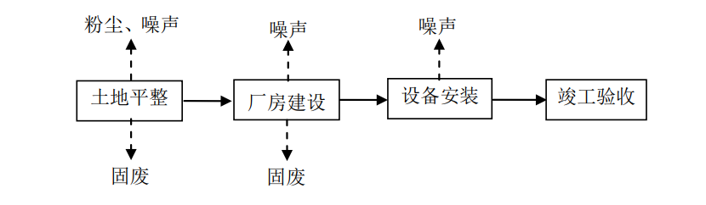

图2 项目施工期工艺流程及产污环节示意图
2、营运期
本项目产品主要为实木板，主要工艺为分割、晾晒、烘干、热压、拼装、砂光等，项目生产工艺流程及产污环节示意图见图3。
图例：G:废气；S：固废；N：噪声
图3 项目生产工艺流程及产污环节示意图

工艺流程说明：
（1）分割：本项目所用原料为原木，生产过程需要进行分割成木板。项目使用卧式带锯对木材进行分割，按照客户要求切割至合适的大小。在锯开过程中会产生粉尘，首先由集气罩收集，然后引至袋式除尘器处理，最后经过15m高排气筒排放，同时分割会产生边角废料以及设备噪声。
（2）晾晒：由于外购原木含水率较高，分割好的板材需要放置在晾晒区进行晾晒。
（3）烘干：晾晒后的板材运至烘干室进一步烘干，去除板材中多余水分。烘干室热源由烘干机提供，烘干机为电加热。烘干过程会产生少量水蒸汽，经烘干室排气口无组织排入大气中。
（4）热压：烘干后实木板材需要经过热压机进行热压成型，板材在热压机高温作用下发生形变，通过热压机加压，对板材表面不平整地方进行修整，热压机为电加热，热压为木板物理变化过程，不使用胶黏剂，无有机废气产生，热压过程会产生噪声。
（5）精密分割：板材修整平整后经过精密锯进行精密分割，去除板边以及多余部位。分割过程会产生少量粉尘。
（6）拼装：将修整好的木板按照客户要求进行拼装，根据不同规格使用拼装卡子进行固定。拼装固定完成后进入下一个工序
（7）刨光：将锯开过的木材放置在刨床上进行刨光，刨去板材不平整部位，板材刨床运行较为缓慢，对板材进行平整修整，产生的木屑颗粒较大，刨光过程会产生碎木屑等固废，刨床设备运行会产生噪声。
（8）砂光：按照产品质量要求，拼装后木板需要经过砂光机进行打磨，砂光过程中会产生木屑粉尘，首先由集气罩进行收集，然后统一引至袋式除尘器处理，通过 15m 高排气筒排放。同时刨光会产生木屑废料以及设备噪声，木屑废料收集后外售。
（9）入库：将加工好的成品放入仓库， 待售。
主要污染工序
一、施工期产污环节分析
本项目需在紧邻车间南侧建设烘干室和分割车间，晾晒区东侧建设原料仓库，施工期产生的污染物主要为物料运输以及各项施工活动中产生的废气、废水、噪声和固体废物等。
（1）废气
主要来源于施工扬尘及施工机械驱动设备（如柴油机等）、运输及施工车辆所排放的废气。
（2）废水
各种施工废水以及施工人员生活污水等。
（3）噪声
施工期间，运输车辆和各种施工机械如打桩机、挖掘机、推土机等运行过程中产生的噪声。
（4） 固体废物
主要为建设施工中废建筑材料及施工人员生活垃圾等。
本项目施工期污染工序见表17。
表17 项目施工期产污环节一览表
污染因素 | 产污环节 | 污染物 | 防治措施
废水 | 施工废水 | SS | 排入沉淀池，回用于施工场地洒水
废水 | 职工生活 | COD、SS、NH₃-N | 经化粪池处理后定期清运
废气 | 建筑施工 | 粉尘 | 建设施工墙、洒水保湿、篷布遮盖、运输车辆冲洗、施工现场道路硬化等，满足“八个百分百”
噪声 | 建筑机械 | 噪声 | 选用低噪声设备，控制施工时间、设置声屏障等
固废 | 建设施工 | 建筑垃圾 | 分类回收，综合利用
固废 | 职工生活 | 生活垃圾 | 定期清运至垃圾场处置
二、营运期产污环节分析
本项目营运期的主要污染因子有：废气、废水、噪声、固体废弃物。
1、废气
本项目生产过程中主要污染物为木材分割、精密分割、刨光以及砂光工序产生的粉尘，粉尘主要为碎木屑。项目粉尘产生量为4.6t/a，项目生产过程产生的粉尘经集气罩收集后经袋式除尘器处理后经15m高排气筒排放，粉尘总排放量为0.0437t/a，处理后粉尘最大排放浓度、排放速率均满足《大气污染物综合排放标准》（GB16297-1996）表2二级颗粒物排放速率3.5kg/h及排放浓度120mg/m³（15m排气筒）的要求。
项目无组织废气为车间内通过门窗逸散的粉尘，经过预测，项目粉尘颗粒物厂界浓度能满足《大气污染物综合排放标准》GB16297-1996表2周界外浓度的限值颗粒物1.0mg/m³的要求。
2、废水
本项目无工艺废水产生，职工生活污水经化粪池收集后由建设单位定期清运、肥田。
3、噪声
项目只要噪声源为带锯、热压机、刨床、砂光机等，主要采取隔声、基础减震等措施。
4、固废
项目生产期间固废主要是生产期间产生的碎木屑、残次品、除尘器收尘和生活垃圾，碎木屑、残次品、除尘器收尘收集后存放在一般固废临时堆场，定期出售；后者由垃圾桶收集，定期运至垃圾中转站，由环卫部门统一处理。
项目营运期污染工序详见表18。
表18 项目产污环节一览表
时段 | 类别 | 污染工段 | 污染物 | 处置方式
营  运  期 | 废水 | 生活污水 | COD、SS、氨氮、TP | 化粪池处理后定期清运、肥田
营  运  期 | 废气 | 分割、精密分割、刨光、砂光 | 颗粒物 | 集气罩/集气管道+袋式除尘器+15m高排气筒
营  运  期 | 噪声 | 带锯、热压机、刨床、砂光机等 | 设备噪声 | 厂房隔音、基础减震、距离衰减
营  运  期 | 固废 | 生产过程 | 碎木屑及残次品 | 一般固废暂存间暂存，定期外售
营  运  期 | 固废 | 除尘器收尘 | 粉尘 | 一般固废暂存间暂存，定期外售
营  运  期 | 固废 | 职工生活 | 生活垃圾 | 运送至垃圾中转站，交由环卫部门处理

建设项目主要污染物产生及预计排放情况
内容  类型 | 排放源  （编号） |  | 污染物  名 称 | 处理前产生浓度及产生量（单位） | 排放浓度及排放量  （单位）
大  气  污  染  物 | 施工期 | 施工过程 | 扬尘 | 0.384t/a | 0.384t/a
大  气  污  染  物 | 营运期 | 分割、精密分割、刨光、砂光 | 粉尘 | 142mg/m³，4.6t/a | 1.35mg/m³，0.0437t/a
大  气  污  染  物 | 营运期 | 无组织 | 粉尘 | 0.046t/a | 0.046t/a
水  污  染  物 | 施工期 | 生活污水  （9.6t/a） | COD | 300mg/L，0.0029t/a | 200mg/L，0.0019t/a
水  污  染  物 | 施工期 | 生活污水  （9.6t/a） | SS | 200mg/L，0.0019t/a | 120mg/L，0.0012t/a
水  污  染  物 | 施工期 | 生活污水  （9.6t/a） | NH₃-N | 25mg/L，0.0002t/a | 25mg/L，0.0002t/a
水  污  染  物 | 施工期 | 生活污水  （9.6t/a） | TP | 4mg/L，0.00004t/a | 4mg/L，0.00004t/a
水  污  染  物 | 施工期 | 生产废水（3t/a） | SS | 400mg/L，0.0012t/a | 0
水  污  染  物 | 营运期 | 生活污水  （153.6t/a） | COD | 300mg/L，0.04461t/a | 200mg/L，0.0307t/a
水  污  染  物 | 营运期 | 生活污水  （153.6t/a） | SS | 200mg/L，0.0307t/a | 120mg/L，0.0184t/a
水  污  染  物 | 营运期 | 生活污水  （153.6t/a） | NH₃-N | 25mg/L，0.0038t/a | 25mg/L，0.0038t/a
水  污  染  物 | 营运期 | 生活污水  （153.6t/a） | TP | 4mg/L，0.0006t/a | 4mg/L，0.0006t/a
固  体  废  弃  物 | 施工期 | 施工过程 | 废建筑材料 | 6t/a | 集中堆放，送市政部门指定地点处置
固  体  废  弃  物 | 施工期 | 员工生活 | 生活垃圾 | 0.15t/a | 运送至垃圾中转站，交由环卫部门处理
固  体  废  弃  物 | 营运期 | 生产过程 | 碎木屑及残次品 | 5t/a | 一般固废暂存间暂存，定期外售
固  体  废  弃  物 | 营运期 | 除尘器收尘 | 粉尘 | 4.33 t/a | 一般固废暂存间暂存，定期外售
固  体  废  弃  物 | 营运期 | 员工生活 | 生活垃圾 | 2.4 t/a | 运送至垃圾中转站，交由环卫部门处理
噪  声 | 该项目施工期高噪声设备主要为建筑机械，施工期选用低噪声设备，控制施工时间、设置声屏障等措施，预计厂界噪声能达到《建筑施工场界环境噪声排放标准》（GB12523-2011）昼间70dB(A)的标准要求，营运期高噪声设备主要为带锯、热压机、刨床、砂光机等，声源强度在75~90dB(A)之间。设备经减振、消音、厂房密闭隔音和距离衰减后，预计厂界噪声能达到《工业企业厂界环境噪声排放标准》（GB12348-2008）2类区昼间60dB(A)的标准要求。
其  他 | 无
主要生态影响（不够时可附另页）：
根据调查，项目周边多为农田。本项目建设不改变其生态性质，因此项目的建设对区域动物、植物以及相应的生态系统不会造成影响。
环境影响分析
施工期环境影响分析：
本项目需在紧邻车间南侧建设烘干室和分割车间，晾晒区东侧建设原料仓库。施工期产生的污染物主要为物料运输以及各项施工活动中产生的废气、废水、噪声和固体废物等。
1、施工期废气环境影响分析
施工过程中废气主要来源于施工扬尘及施工机械驱动设备（如柴油机等）、运输及施工车辆所排放的废气。
本工程项目在建设过程中，粉尘污染主要来源于：
①土方的挖掘、堆放、清运、回填和场地平整等过程产生的粉尘；
②建筑材料如水泥、白灰、砂子以及土方等在其装卸、运输、堆放等过程中，因风力作用而产生的扬尘污染；
③运输车辆往来造成地面扬尘；
④施工垃圾堆放及清运过程中产生扬尘。
上述施工过程中产生的废气、粉尘及扬尘将会造成周围大气环境污染，其中又以粉尘（扬尘）的危害较为严重，参照《辽宁省城区建筑施工扬尘排放量计算方法》建筑工地基本排放量排放系数为4.8t/万m²·月，本项目需施工面积为800m²，施工期为1个月，则扬尘产生量为0.384t/a。
施工期间产生的粉尘（扬尘）污染主要取决于施工作业方式、材料的堆放及风力等因素，其中受风力因素的影响最大。随着风速的增大，施工扬尘产生的污染程度和超标范围也将随之增强和扩大。
根据滑县人民政府办公室《滑县2018年大气污染防治攻坚战实施方案》（滑政〔2018〕10号）相关要求：
施工工地抑尘防尘措施要达到周边硬质密闭围挡，物料堆放覆盖或密闭储存，出入车辆冲洗，施工现场地面硬化保洁，建筑土方、工程渣土、建筑垃圾密闭堆存和及时密闭清运，强化各类工地扬尘污染防治。按照有关要求，严格落实新建和在建建筑、市政、拆除、公路、水利等各类工地“八个百分之百”（围挡达标率100%、裸露土方覆盖率100%、出入车辆冲洗率100%、主干道硬化率100%、设置扬尘监督牌率100%、拆除工程洒水压尘率100%、渣土车辆密闭运输100%、施工现场安装PM_{2.5}、PM₁₀在线监测仪和扬尘监控系统100%），同时要实现工地内非道路移动机械使用油品及车辆排放全部达标，严格落实县城区内建筑工地禁止现场搅拌混凝土、禁止现场配制砂浆“两个禁止”，严格执行开复工验收、“三员”管理、扬尘防治预算管理、“一票停工”和“黑名单”等制度。规模以上土石方建筑工地全部安装在线监测和视频监控，并与主管部门联网。各类长距离的市政、公路、水利等线性工程，全面实行分段施工。城市拆迁施工工程全面落实申报备案、会商研判、会商反馈、规范作业、综合处理“五步工作法”，确保各类开发和建设活动产生的扬尘污染得到有效管控。建筑垃圾清运车辆全部实现自动化密闭运输，统一安装卫星定位装置，并与主管部门联网。
环评要求，项目施工严格按照滑政〔2018〕10号相关要求进行，最大限度降低施工扬尘对外环境影响，同时四级以上大风或县环境污染攻坚办发布空气质量预警时严禁作业。
2、施工期废水环境影响分析
（1）生产废水
施工期生产废水主要包括各种施工机械设备运转的冷却水、洗涤用水以及施工现场地面清洗、建材清洗、混凝土养护产生的废水，生产废水污染物主要为 SS，产生量为0.5t/d（15t/a），类比水质为：SS 400mg/L，经沉淀池沉淀后用于厂区洒水抑尘。
（3）生活污水
施工人员生活污水，来自施工人员日常洗漱、洗涤排水，施工期为30d，施工期高峰期为10人，用水量按40L/人·d计，则生活用水量为0.4t/d（12 t/a），产污系数按80%计算，则生活污水排放量为0.32t/d（9.6t/a）。类比确定生活污水水质为：COD 300mg/L、SS 200mg/L、NH₃-N 25mg/L、总磷4mg/L。废水依托临时化粪池处理后定期期清运，对外环境影响很小。
3、施工期噪声环境影响分析
施工期间，运输车辆和各种施工机械如打桩机、挖掘机、推土机都是主要的噪声源，根据有关资料，这些机械、设备运行时的噪声值如表19。
表19 施工机械设备噪声值
序号 | 设备名称 | 距源10m处A声级dB（A） | 序号 | 设备名称 | 距源10m处A声级dB（A）
1 | 打桩机 | 105 | 4 | 夯土机 | 83
2 | 挖掘机 | 82 | 5 | 起重机 | 82
3 | 推土机 | 76 | 6 | 卡车 | 85
在施工过程中，这些施工机械又往往是同时作业，噪声源辐射量的相互叠加，声级值将更高，辐射范围也更大。
施工噪声对周边声环境的影响，采用《建筑施工场界环境噪声排放限值》（GB12523-2011）进行评价。施工机械噪声主要属中低频噪声，预测其影响时可只考虑其扩散衰减，预测模型可选用：
L2 = L1 - 20 lg(r2 r1)
式中： L1、 L2分别为距声源r1、 r2处的等效声级值[dB（A） ]；
r1、 r2为接受点距声源的距离（m）。
∆L = L1 - L2 = 20 lg(r2 r1)
由上式可计算出噪声值随距离衰减情况见表20。
表20 噪声值随距离衰减情况
距离（m） | 10 | 50 | 100 | 150 | 200 | 250 | 300
∆LdB（A） | 20 | 34 | 40 | 43 | 46 | 48 | 49
如按施工机械噪声最高的打桩机计算，作业噪声随距离衰减后，有同距离接受的声级值如表21。
表21 施工设备噪声对不同距离接受点的影响值
噪声源 | 距离（m） | 10 | 20 | 100 | 150 | 200 | 250 | 300
打桩机 | 声级值dB（A） | 84 | 70 | 64 | 61 | 58 | 56 | 55
根据表21可见，白天施工时，作业噪声超标范围在20m以内。夜间施工时，300m外才能达到施工作业噪声限值。故夜间施工对周边环境影响更为显著。距本项目较近的环境敏感点为东程寨村（S，334m），距离较远，受施工期作业噪声影响较不明显。
为防止施工期噪声对周围环境产生影响，在施工期间采取以下相应措施降低对敏感点的噪声影响：
（1）加强施工管理，合理安排作业时间，严格按照施工噪声管理的有关规定，禁止夜间施工；
（2）尽量采用低噪声施工设备和噪声低的施工方法；
（3）作业时在高噪声设备周围设置屏蔽；
（4）采用商品混凝土，不在现场进行搅拌；
（5）加强运输车辆的管理，建材等运输尽量在白天进行，并控制车辆鸣笛。
4、施工期固态废物环境影响分析
施工期固废主要为建设施工中废建筑材料及施工人员生活垃圾。类比其他企业产生系数，废建筑材料产生量为0.2t/d（6t/a），生活垃圾产生量为0.15t/a，施工现场应设置垃圾收集设施用于存放施工垃圾，建筑垃圾与生活垃圾分类存放。建筑垃圾应当按照规定集中堆放，送市政部门指定地点处置。生活垃圾运往环卫部门指定的生活垃圾场进行处理。
综上所述，本项目施工期活动对大气、声、地表水环境影响较小，且这种影响是短期的、暂时性的，随着施工期结束，施工行为对环境带来的不利影响将消除。
营运期环境影响分析：
营运期污染因素主要有废水、噪声、固废，具体内容详见以下分析。
一、废水
生活污水：该项目定员16人，单班生产，均不在厂区食宿，年工作日300天，用水量按40L/人·d计，则生活用水量为0.64t/d（192 t/a），产污系数按80%计算，则生活污水排放量为0.512t/d（153.6t/a）。类比确定生活污水水质为：COD 300mg/L、SS 200mg/L、NH₃-N 25mg/L、总磷4mg/L。
经化粪池处理后水质为：COD 200mg/L、SS 120mg/L、NH₃-N 25mg/L、总磷4mg/L，化粪池处理后定期清运肥田。建设单位拟建1座10m³化粪池1座，每20天清运一次，可以满足本项目生活污水的日常处理。
二、废气
该项目生产过程中主要污染物为木材分割、精密分割、刨光以及砂光工序产生的粉尘，粉尘主要为碎木屑。
1、分割粉尘
项目木材分割工序会产生少量粉尘，经查阅《工业污染源产排污系数手册》（第四分册 2011 锯材加工业），其工业粉尘的产污系数按 0.15kg/m³原料计，本项目原木使用量为1.5万m³，则本项目木材分割粉尘产生量为2.25t/a。
2、精密分割粉尘
分割后的板材经过热压后通过精密锯对其进行精细加工，经过精密锯切，使木板尺寸符合质量要求，根据企业提供资料，精密切割量较少，切割速率较小，故精密分割过程会产生少量的粉尘，其粉尘产污系数按 0.1kg/m³产品计，本项目原木使用量为1.5万m³，则本项目木材分割粉尘产生量为1.5t/a。
3、刨光粉尘
拼装好的木板经过刨床进行刨光，对部分木板表面修整，项目设置刨床2台，均在同一个车间，刨床对木板刨光过程会产生少量粉尘，产生量约为0.1t。
4、砂光粉尘
为保证木板产品质量，本项目拟对木板产品使用砂光机进行打磨，使产品表面更加光滑平整。打磨过程会产生粉尘，经砂光机自带集气管收集后经袋式除尘器处理。打磨工序在密闭车间进行，由于需要打磨的板材量较少，粉尘的产生量很小，根据企业提供资料，年打磨木材5000 m³，其工业粉尘的产污系数按 0.15kg/m³ 原料计，粉尘产生量约0.75t/a。综上所述，项目粉尘产生量为4.6t/a。
袋式除尘器是一种干式滤尘装置。它适用于捕集细小，非纤维性粉尘。滤袋采用纺织的滤布或非纺织的毡制成，利用纤维织物的过滤作用对含尘气体进行过滤，当含尘气体进入袋式除尘器后，颗粒大、比重大的粉尘，由于重力的作用沉降下来，落入灰斗，含有较细小粉尘的气体在通过滤料时，粉尘被阻留，使气体得到净化。为降低车间粉尘有组织排放量, 评价要求建设单位在带锯和精密锯上安装集气罩，刨床和砂光机粉尘产生处安装集气管道，产生的木屑粉尘经集气罩和集气管收集后统一引至袋式除尘器处理最后通过15m高排气筒排放。项目有带锯3台，精密锯4台，刨床2台，砂光机3台，在主要生尘点上安装集气罩和集气管。共安装7套集气罩、5根集气管，1 套袋式除尘器，根据企业提供资料，项目产尘设备均集中在生产车间西侧，袋式除尘器设置在生产车间西南侧离生产设备较近位置。
根据《大气污染物综合排放标准》（GB16297-1996）要求，新污染源排气筒高度不低于15m，还应高出周围200m半径范围内的建筑5m以上。经现场踏勘，本项目周200m范围内最高建筑物为8m，满足要求。
根据《除尘工程设计手册》，外部集气罩的排风量为：
Ｑ=
其中，F—罩口面积，m²；
V₀—罩口中的吸气平均速度，m/s。
经查《简明通风设计手册》中表5-3和《除尘工程设计手册》中表3-8，本项目V₀的最小控制风速为0.25~0.5m/s。根据《简明通风设计手册》表5-4，本项目废气为木屑粉尘，污染较小，则本项目取范围下限即0.25m/s。各设备集气罩面积、风速、风量见下表。
表22 各设备集气罩参数取值及风量一览表
设备名称 | F（m²） | V₀（m/s） | 单台设备风量（m³/h） | 数量 | 设备总风量（m³/h）
带锯 | 1.2 | 0.25 | 1500 | 3 | 4500 | 13500
精密锯 | 0.64 | 0.25 | 1000 | 4 | 4000 | 13500
刨床 | 0.8 | 0.25 | 1000 | 2 | 2000 | 13500
砂光机 | 0.8 | 0.25 | 1000 | 3 | 3000 | 13500
由上表可知，风量共计13500m³/h，评价设计最大风量按13500m³/h计，通过对袋式除尘器装置厂家调查可知，每5000 m³/h需要布袋数量32个，本项目集气抽风装置总风量为13500m³/h，袋式除尘器布袋数量为90个。因此，本项目采用集气罩/集气管+1套袋式除尘器+15m 高的排气筒处理能够满足环保要求。项目粉尘产生量为4.6t/a，集气装置收集效率为95%，则粉尘收集量为4.37t/a。设备运行时间为8h/d（2400h/a）。收集后的废气污染物量为木屑粉尘。
本项目废气产生情况见下表：
表23 本项目废气产生情况一览表
工段名称 |  | 设备 | 数量（台） | 产生情况 |  |  |  | 治理措施
 |  | 设备 | 数量（台） | 产生量（t/a） | 收集量（t/a） | 工作时间（h/a） | 产生速率（kg/h） | 治理措施
分割 | 粉尘 | 带锯 | 3 | 2.25 | 2.136 | 2400 | 0.938 | 集气装置+袋式除尘器+15m高排气筒
精密分割 | 粉尘 | 精密锯 | 4 | 1.5 | 1.425 | 2400 | 0.625
刨光 | 粉尘 | 刨床 | 2 | 0.1 | 0.095 | 2400 | 0.0417
砂光 | 粉尘 | 砂光机 | 3 | 0.75 | 0.713 | 2400 | 0.3125
合计 |  |  | 12 | 4.6 | 4.369 | / | 1.9172 | /
备注 |  | / | 集气罩收集效率以95%计，袋式除尘器效率为99%
袋式除尘器风机风量设计13500m³/h，年工作2400h/a，则粉尘产生速率为1.9172kg/h、产生浓度为142mg/m³。袋式除尘器的去除率不小于99%，
表24 本项目废气产排情况一览表
排放源 | 污染  因子 | 产生情况 |  |  | 排放情况 |  |  | 年运行  时间(h/a) | 治理措施
排放源 | 污染  因子 | 产生量  (t/a) | 速率  (kg/h) | 浓度  (mg/m³) | 排放量  (t/a) | 速率  (kg/h) | 浓度(mg/m³) | 年运行  时间(h/a) | 治理措施
治理设施排气筒 | 粉尘 | 4.6 | 1.9172 | 142 | 0.0437 | 0.0182 | 1.35 | 2400 | 集气装置+袋式除尘器+15m高排气筒
项目生产过程产生的粉尘经集气装置收集后经袋式除尘器处理后经15m高排气筒排放，处理后粉尘最大排放浓度、排放速率均满足《大气污染物综合排放标准》（GB16297-1996）表2二级颗粒物排放速率3.5kg/h及排放浓度120mg/m³（15m排气筒）的要求。粉尘总排放量为0.0437t/a。
2、无组织废气
本项目分割、刨光、 砂光等工序在密闭生产内进行，废气的收集效率无法达到100%，部分木屑粉尘会在车间自然沉降，但仍会有少量废气无组织散失，以产生量的1%计，则本项目粉尘的无组织散失量为0.046t/a，产生速率0.0191kg/h。
3．环境空气质量影响分析
（1）预测范围
预测范围为以粉尘废气的15m排气筒为中心，半径2.5km的圆形区域。
（2）预测因子
根据项目工程特点，选取粉尘作为预测因子。
（3）评价标准
本次评价标准执行见表25。
表25 评价标准
评价因子 | 浓度值 | 标准名称
颗粒物 | 0.45mg/m³（1小时平均） | 《环境空气质量标准》（GB3095-2012）二级
（4）污染源调查内容与调查清单
项目污染源排放参数见表26和表27。
表26 项目点源排放参数调查表
点源  名称 | X坐标 | Y坐标 | 排气筒底部海拔 | 排气筒高度 | 排气筒内径 | 废气出口速度 | 废气出口温度 | 年排放小时数 | 排放  工况 | 评价因子源强
 |  |  |  |  |  |  |  |  |  | 颗粒物
单位 | m | m | m | m | m | m/s | K | h | / | kg/h
排气筒 | 0 | 0 | 70 | 15 | 0.6 | 14.74 | 298 | 2400 | 连续 | 0.0182
表27 项目面源排放参数调查表
面源  名称 | X坐标 | Y坐标 | 海拔  高度 | 面源  长度 | 面源  宽度 | 与正北夹角 | 面源初始排放高度 | 年排放小时数 | 排放  工况 | 源强
 |  |  |  |  |  |  |  |  |  | 颗粒物
/ | m | m | m | m | m | º | m | h | / | kg/h
生产车间 | 0 | -25 | 70 | 55 | 25 | 0 | 6 | 2400 | 正常 | 0.0191
本次评价采用《环境影响评价技术导则-大气环境》（HJ2.2-2018）推荐模式清单中的估算模式AERSCREEN对颗粒物最大落地浓度及出现距离进行估算。
①有组织和无组织粉尘影响预测分析
采用估算模式进行计算，粉尘预测结果详见下表

表28 粉尘估算模式计算结果
距源中心下风向距离  D（m） | 15m排气筒 |  | 面源
距源中心下风向距离  D（m） | 粉尘 |  | 粉尘
距源中心下风向距离  D（m） | 预测浓度（mg/m³） | 占标率（%） | 预测浓度（mg/m³） | 占标率（%）
100 | 0.000337 | 0.07 | 0.01383 | 3.07
141 | 0.000365 | 0.08 | 0.01396 | 3.10
200 | 0.000409 | 0.09 | 0.01343 | 2.98
300 | 0.000433 | 0.1 | 0.01255 | 2.79
400 | 0.000412 | 0.09 | 0.01008 | 2.24
500 | 0.000419 | 0.09 | 0.00796 | 1.77
600 | 0.000511 | 0.11 | 0.006361 | 1.41
700 | 0.000556 | 0.12 | 0.005178 | 1.15
799 | 0.000568 | 0.13 | 0.004326 | 1.01
800 | 0.000568 | 0.13 | 0.00368 | 0.96
900 | 0.000559 | 0.12 | 0.003169 | 0.82
1000 | 0.000539 | 0.12 | 0.002773 | 0.70
1100 | 0.00051 | 0.11 | 0.002454 | 0.62
1200 | 0.000497 | 0.11 | 0.00219 | 0.55
1300 | 0.000499 | 0.11 | 0.001968 | 0.49
1400 | 0.000497 | 0.11 | 0.001781 | 0.44
1500 | 0.00049 | 0.11 | 0.001622 | 0.40
1600 | 0.000481 | 0.11 | 0.001485 | 0.36
1700 | 0.00047 | 0.1 | 0.001366 | 0.33
1800 | 0.000458 | 0.1 | 0.001262 | 0.30
1900 | 0.000445 | 0.1 | 0.001171 | 0.28
2000 | 0.000432 | 0.1 | 0.001093 | 0.26
2100 | 0.000418 | 0.09 | 0.001024 | 0.24
2200 | 0.000404 | 0.09 | 0.000961 | 0.23
2300 | 0.000391 | 0.09 | 0.000905 | 0.21
2400 | 0.000378 | 0.08 | 0.000855 | 0.20
2500 | 0.000366 | 0.08 | 0.01383 | 0.19
最大浓度（PMAX） | 0.000568 | 0.13 | 0.01396 | 3.10
出现距离 | 799m |  | 141m
按照估算模式计算，项目有组织废气污染物粉尘的最大落地浓度0.000568mg/m³，占标率0.13%，出现距离为源（废气排气筒）下风向799m处。项目面源粉尘最大落地浓度0.01396mg/ m³，占标率3.10%，出现距离为下风向141m处。同时根据表29，确定本项目评价等级为二级。

表29 评价等级判别表
评价工作等级 | 评价工作等级分级判据
一级评价 | P_{max}≥10%
二级评价 | 1%≤P_{max}＜10%
三级评价 | P_{max}＜1%
（5）无组织排放污染物厂界浓度预测
采用《环境影响评价技术导则大气环境》(HJ2.2-2018)推荐的估算模式，无组织废气在四周厂界处的浓度。
表30 估算模式计算参数及计算结果一览表
参数值  参数选项 |  | 生产车间粉尘
排放速率(kg/h) |  | 0.0191
源的释放高度(m) |  | 6
矩形面源的长度(m) |  | 55
矩形面源的宽度(m) |  | 25
平均近五年风速(m/s) |  | 2.08
厂界外1m处落地浓度(mg/m³) | 面源距东厂界22m | 0.007574
厂界外1m处落地浓度(mg/m³) | 面源距西厂界1m | 0.002922
厂界外1m处落地浓度(mg/m³) | 面源距南厂界25m | 0.008114
厂界外1m处落地浓度(mg/m³) | 面源距北厂界3m | 0.003406
由上表可知，项目无组织排放源粉尘在四厂界处的排放浓度值满足《大气污染物综合排放标准》GB16297-1996表2周界外浓度的限值颗粒物1.0mg/m³要求。
（2）大气防护距离
根据《环境影响评价技术导则大气环境》(HJ2.2-2018)第8.7.5.1条规定，对于项目厂界浓度满足大气污染物厂界浓度限值，但厂界外大气污染物短期贡献浓度超过环境质量浓度限值的，可以自厂界向外设置一定范围的大气环境防护距离，根据表30无组织排放废气厂界浓度预测结果，本项目厂界颗粒物无组织排放浓度可以满足环境空气质量浓度限值0.45mg/m³的要求，因此不需要设置大气防护距离。
（3）卫生防护距离
依据《制定地方大气污染物排放标准的技术方法》(GB/T13201-91)的规定，无组织排放源所在的生产单元与居住区之间应设置卫生防护距离，其计算公式为：
式中：
C_{m}—标准浓度限值，mg/m³；
L—工业企业所需卫生防护距离，m；
r —有害气体无组织排放源所在生产单元的等效半径，m。根据该生产单元占地面积S(m²)计算，r=(S/π)^{0.5}；
A，B，C，D—卫生防护距离计算系数，无因次，根据工业企业所在地区近五年平均风速及工业企业大气污染源构成类别确定；
表31 卫生防护距离计算参数
计算  系数 | 工业企业所  在地区近五年平均风速  （m/s） | 卫生防护距离 L（m）
计算  系数 | 工业企业所  在地区近五年平均风速  （m/s） | L≤1000 |  |  | 1000＜L≤2000 |  |  | ＞2000
计算  系数 | 工业企业所  在地区近五年平均风速  （m/s） | 工业企业大气污染源构成类别
计算  系数 | 工业企业所  在地区近五年平均风速  （m/s） | Ⅰ | Ⅱ | Ⅲ | Ⅰ | Ⅱ | Ⅲ | Ⅰ | Ⅱ | Ⅲ
A | ＜2 | 400 | 400 | 400 | 400 | 400 | 400 | 80 | 80 | 80
A | 2-4 | 700 | 470 | 350 | 700 | 470 | 350 | 380 | 250 | 190
A | ＞4 | 530 | 350 | 260 | 530 | 350 | 260 | 290 | 190 | 140
B | ＜2 | 0.01 |  |  | 0.015 |  |  | 0.015
B | ＞2 | 0.021 |  |  | 0.036 |  |  | 0.036
C | ＜2 | 1.85 |  |  | 1.79 |  |  | 1.79
C | ＞2 | 1.85 |  |  | 1.77 |  |  | 1.77
D | ＜2 | 0.78 |  |  | 0.78 |  |  | 0.57
D | ＞2 | 0.84 |  |  | 0.84 |  |  | 0.76
Q_{c}—工业企业有害气体无组织排放量可以达到的控制水平，kg/h。
项目卫生防护距离计算结果见下表。
表32 卫生防护距离计算表
车间 | 污染物 | 标准值  mg/m³ | 源强  kg/h | 源面积  m² | 计算系数 |  |  |  | 计算结果m
 |  |  |  |  | A | B | C | D | 计算结果m
生产车间 | 颗粒物 | 0.45 | 0.0191 | 1375 | 470 | 0.021 | 1.85 | 0.84 | 2.156

根据卫生防护距离确定原则，本次工程设定卫生防护距离为生产车间外50m（卫生防护距离图见附图三）。
各个厂界外的环境防护距离分别为：东厂界外28m、南厂界外25m，西厂界外49m，北厂界外47m。经现场勘查，项目卫生防护距离内为：西侧、东侧以及南侧均为农田，北侧为海清木制品厂及农田，环境防护距离内无已建、在建的学校、医院、居民区等环境敏感点，满足防护距离的要求。
三、噪声
1、预测范围
厂区声环境评价预测范围为项目东、南、西、北厂界外1m处。
2、预测模式
（1）声源衰减公式
由于预测点到声源的距离较声源本身的尺寸大得多，故将项目新增噪声源作点源处理，其噪声衰减公式为：
L₂=L₁ – 20lg（r₂/r₁）
式中： r₁、r₂ — 距声源距离（m），L₂、L₁ — r₂、r₁处的声级强度。
（2）噪声源叠加公式
两个以上多声源同时存在时，总声压级用下式计算：
式中：L —总声压级[dB（A）]；L_{i} —第i个声源的声压级；n —声源个数。
3、噪声源强
项目噪声源主要是带锯、热压机、刨床、砂光机等，声源强度在75~90dB(A)之间，经安装减震基础、消声器和厂房隔音后，噪声值在55-60之间。项目减震垫主要安装带锯、热压机、刨床、砂光机等底部，材质主要是橡胶，建议企业每3个月更换一次，更换下来的废橡胶减震垫由生产厂家负责统一回收。
4、预测结果
根据项目平面布置图，项目高噪声设备到厂界的噪声贡献值见下表。
表33 四周厂界噪声贡献值一览表
预测点 | 预测点距离（m） | 贡献值dB(A) | 背景值dB(A) | 叠加值  dB(A) | 达标情况
东厂界 | 22 | 33 | / | 33 | 满足《工业企业厂界环境噪声排放标准》（GB12348-2008）2类区昼间60dB（A）标准要求
南厂界 | 25 | 32 | / | 32 | 满足《工业企业厂界环境噪声排放标准》（GB12348-2008）2类区昼间60dB（A）标准要求
西厂界 | 1 | 46 | / | 46 | 满足《工业企业厂界环境噪声排放标准》（GB12348-2008）2类区昼间60dB（A）标准要求
北厂界 | 40 | 28 | / | 28 | 满足《工业企业厂界环境噪声排放标准》（GB12348-2008）2类区昼间60dB（A）标准要求
由上表可知，本项目对各厂界噪声贡献值较小，各厂界噪声值均能够满足《工业企业厂界环境噪声排放标准》（GB12348-2008）2类昼间60dB（A）的标准要求。
四、固废
本项目生产期间产生的固废主要是生产过程产生的废碎木屑、残次品、除尘器收尘和职工生活垃圾。
（1）碎木屑、残次品：项目生产期间产生的碎木屑和残次品均不能在厂区内得到再次利用，需要收集后作为废木料出售。类比同类项目实际运行情况，项目生产期间碎木屑、残次品产生量约5t/a。
（2）除尘器收尘：布袋除尘器产生的粉尘主要为木屑粉尘，其产生量为4.33t/a，统一收集后一般固废暂存间暂存，定期外售。
（3）职工生活垃圾：项目劳动定员16人，年工作时间为300天，生活垃圾产生量按0.5kg/（人·d）计，则生活垃圾产生量为2.4t/a，收集后定期运送至垃圾中转站，由环卫部门统一处理。
评价提出：建设单位建设一般固废暂存间1座。一般固废暂存间应对地面进行硬化，做到防风、防雨、防晒，严格按照《一般工业固体废物贮存、处置场污染控制标准》（GB18599-2001）及其2013修改单的要求进行建设。本项目一般固废暂存场所20m²，可以满足本项目生产需求。
综上所述，项目生产期间产生的固废均可以得到有效处置，符合相关环保要求，项目固废对周围环境影响较小。
五、项目选址合理性分析
本次厂址合理性分析从规划相符性以及项目建成后对敏感点的影响等方面进行介绍。
（1）规划相符性
本项目选址位于滑县小铺乡东程寨村北334m，根据滑县小铺乡国土资源所出具的证明，项目选址为工业用地，建设符合小铺乡土地利用总体规划（2010-2020）。
同时项目周围以农田为主，无自然保护区、风景旅游区、文物古迹和饮用水源保护区等需要特殊保护的环境敏感点。
（2）项目运营后对敏感点的影响
本项目生产过程产生的污染物经本环评提出的污染物处理措施处理后，对周围地表水、环境空气和声环境的影响较小，项目产生的各种固体废弃物均能够得到综合利用和合理处置，不会对周围环境造成二次污染。
综上所述，本项目选址是合理的，可行。
六、环保治理措施及环保投资
本项目总投资为100万元，环保投资为16万元，主要用于废气、废水、固废、噪声的治理，环保投资占总投资的16%。本次工程环保投资概算及环保设施竣工验收情况分别见表34表35。
表34 环保治理措施及投资概算一览表
时段 | 项目内容 | 污染源 | 污染物 | 治理措施 | 环保投资（万元）
施工期 | 废水 | 施工废水 | SS | 排入沉淀池，回用于施工场地洒水 | 1
施工期 | 废水 | 职工生活 | COD、SS、NH₃-N | 经化粪池处理后定期清运 | 0.5
施工期 | 废气 | 建筑施工 | 扬尘 | 建设施工墙、洒水保湿、篷布遮盖、运输车辆冲洗等 | 3
施工期 | 噪声 | 建筑机械 | 噪声 | 选用低噪声设备，控制施工时间、设置声屏障等 | 2
施工期 | 固废 | 建设施工 | 建筑垃圾 | 集中堆放，送市政部门指定地点处置 | 1
施工期 | 固废 | 职工生活 | 生活垃圾 | 定期清运至垃圾场处置 | 0.5
营运期 | 废水 | 生活污水 | COD、氨氮、SS | 经化粪池处理后定期清运肥田 | 0.5
营运期 | 废气 | 分割、精密分割、刨光、砂光 | 粉尘 | 集气罩/集气管+袋式除尘器+15m高排气筒 | 5
营运期 | 噪声 | 生产设备 | 噪声 | 带锯、热压机、刨床、砂光机底部安装减振垫，厂房隔音 | 1
营运期 | 固废 | 生产过程 | 碎木屑、残次品、 | 碎木屑及残次品收集后外售综合利用； 厂区内设置1座20 m²的一般固废暂存间 | 1
营运期 | 固废 | 除尘器收尘 | 粉尘 | 碎木屑及残次品收集后外售综合利用； 厂区内设置1座20 m²的一般固废暂存间 | 1
营运期 | 固废 | 员工生活 | 生活垃圾 | 生活垃圾桶若干 | 0.5
合计 | 环保投资 |  |  | / | 16
表35 工程环保设施竣工验收一览表
序号 | 产污环节 | 验收内容 | 验收标准
1 | 生活污水 | 10m³化粪池1座 | 不外排
2 | 分割、精密分割、刨光、砂光 | 集气罩/集气管（12个）+袋式除尘器（1台）+15m高排气筒（1根） | 《大气污染物综合排放标准》（GB16297-1996）表2
3 | 设备噪声 | 带锯、热压机、刨床、砂光机底部安装减振垫（10套），设备置于密闭车间内，采用低噪声设备 | 《工业企业厂界环境噪声排放标准》（GB12348-2008）2类标准
4 | 碎木屑、残次品 | 1座固废临时储存间20 m² | 《一般工业固体废物贮存、处置场污染控制标准》（GB18599-2001）及其修改单
5 | 除尘器收尘 | 1座固废临时储存间20 m² | 《一般工业固体废物贮存、处置场污染控制标准》（GB18599-2001）及其修改单
6 | 生活垃圾 | 生活垃圾桶若干 | 《一般工业固体废物贮存、处置场污染控制标准》（GB18599-2001）及其修改单

建设项目拟采取的防治措施及预期处理效果
内容  类型 | 排放源  （编号） |  | 污染物  名 称 | 防治措施 | 预期治理效果
大  气  污  染  物 | 施工期 | 施工现  场 | 扬尘 | 工地周边设围挡；物料堆放采取覆盖措施；出入车辆冲洗；施工现场道路硬化；施工过程洒水抑尘渣土、车辆密闭运输； | 《大气污染物综合排放标准》（GB16297-1996）表2二级以及无组织排放浓度限值（颗粒≤1.0mg/m³）
大  气  污  染  物 | 营运期 | 分割、精密分割、刨光、砂光 | 粉尘 | 集气罩/集气管+袋式除尘器+15m高排气筒 | 《大气污染物综合排放标准》（GB16297-1996）表2二级以及无组织排放浓度限值（颗粒≤1.0mg/m³）
大  气  污  染  物 | 营运期 | 无组织 | 粉尘 | 生产车间密闭、道路硬化；厂区洒水抑尘 | 《大气污染物综合排放标准》（GB16297-1996）表2二级以及无组织排放浓度限值（颗粒≤1.0mg/m³）
水  污  染  物 | 施工期 | 施工废水 | SS | 排入沉淀池，回用于施工场地洒水 | /
水  污  染  物 | 施工期 | 职工生活 | COD、SS、NH₃-N | 经化粪池处理后定期清运 | /
水  污  染  物 | 营运期 | 生活污水 | COD、SS、NH₃-N、TP | 化粪池处理后定期清运肥田 | 不外排
固  体  废  弃  物 | 施工期 | 建设施工 | 建筑垃圾 | 集中堆放，送市政部门指定地点处置 | 合理处置，不对周围环境造成二次污染
固  体  废  弃  物 | 施工期 | 职工生活 | 生活垃圾 | 定期清运至垃圾场处置 | 合理处置，不对周围环境造成二次污染
固  体  废  弃  物 | 营运期 | 机加工过程 | 边角料及残次品 | 统一收集，一般固废暂存间暂存后定期外售 | 《一般工业固体废物贮存、处置场污染控制标准》（GB18599-2001）及其修改单
固  体  废  弃  物 | 营运期 | 除尘器收尘 | 粉尘 | 统一收集，一般固废暂存间暂存后定期外售 | 《一般工业固体废物贮存、处置场污染控制标准》（GB18599-2001）及其修改单
固  体  废  弃  物 | 营运期 | 职工生活 | 生活垃圾 | 定期运送至垃圾中转站，由环卫部门统一处置 | 《一般工业固体废物贮存、处置场污染控制标准》（GB18599-2001）及其修改单
噪  声 | 施工期 | 建筑机械 | 噪声 | 选用低噪声设备，控制施工时间、设置声屏障等 | 《建筑施工场界环境噪声排放标准》（GB12523-2011）
噪  声 | 营运期 | 带锯、热压机、刨床、砂光机等 | 设备噪声 | 厂房隔音、基础减震、距离衰减 | 《建筑施工场界环境噪声排放标准》（GB12523-2011）
其  他 | 无
生态保护措施及预期效果
项目营运期应加强厂区绿化，在道路两旁和厂址周围种植乔木、绿化带等绿化设施，既可以阻滞吸收有机废气，净化空气，也能起到降噪的作用。项目运行过程中，产生的各种污染物经治理后，均能够实现达标排放。对周围生态环境的影响不大。
建议与结论
一、结论：
1、项目符合国家产业政策要求
对比《产业结构调整指导目录（2011年本）》（2013修订），本项目属于第一类鼓励类第一条农林业第52项木基复合材料及结构用人造板技术开发项目，符合国家产业政策要求。项目已通过滑县发展和改革委员会备案。项目代码：2018-410526-20-03-054482。项目建设符合国家相关产业政策。
2、项目选址符合规划
本项目选址位于滑县小铺乡东程寨村北334m，根据滑县小铺乡国土资源所出具的证明，项目选址为工业用地，建设符合小铺乡土地利用总体规划（2010-2020）。
3、环境质量现状评价结论
项目区域环境空气满足《环境空气质量标准》（GB3095-2012）中二级标准；项目所在区域地表水满足《地表水环境质量标准》（GB3838-2002）V类标准；区域噪声环境质量符合《声环境质量标准》（GB3096-2008）2 类的要求。
4、环境影响评价结论
（一）废气
施工期运输车辆要严格遮盖，避免沿途弥散；施工场地周围设有围挡；物料堆放采取覆盖措施；出入车辆冲洗；施工现场道路硬化；施工过程洒水抑尘渣土、车辆密闭运输；采取上述措施后，对周围环境影响较小。
该项目营运期主要污染物为木材分割、精密分割、刨光以及砂光工序产生的粉尘，粉尘主要为碎木屑。
项目生产过程产生的粉尘经集气罩或收集后经袋式除尘器处理后经15m高排气筒排放，处理后粉尘最大排放浓度、排放速率均满足《大气污染物综合排放标准》（GB16297-1996）表2二级颗粒物排放速率3.5kg/h及排放浓度120mg/m³（15m排气筒）的要求。
项目无组织废气为车间内通过门窗逸散的粉尘，经过预测，项目粉尘颗粒物厂界浓度能满足《大气污染物综合排放标准》GB16297-1996表2周界外浓度的限值颗粒物1.0mg/m³的要求。
因此不会对周边环境产生不良影响。
（二）废水
施工期废水统一收集，经沉淀池沉淀后用于施工场地洒水降尘；生活污水经临时化粪池处理后，定期清运肥田，对外环境影响很小。
项目营运期间无生产废水产生，生活污水经厂区化粪池处理后，定期清运肥田，不会对周边地表水体产生不良影响。
（三）噪声
施工期拟选用低噪声设备并采取加装减震垫、设置屏障等降噪措施，并且施工严格按照滑县规定的建筑施工时间进行，合理安排施工时间，夜间禁止施工。在采取以上措施后，施工期噪声对环境影响较小。
营运期主要噪声源为生产设备运行时产生的噪声，在切实落实了本环评提出的减振措施后，经隔声和距离衰减，厂界外的噪声均可以满足《工业企业厂界环境噪声排放标准》（GB12348-2008）2类标准的要求。
（四）固废
项目施工期主要采取建筑垃圾和生活垃圾集中分类收集。收集后的建筑垃圾与生活垃圾分类存放。建筑垃圾应当按照规定集中堆放，送市政部门指定地点处置。生活垃圾运往环卫部门指定的生活垃圾场进行处理。不会对项目区生态环境及景观产生不利影响。
本项目营运期产生的固废主要是生产工段产生的碎木屑、残次品、除尘器收尘和职工生活垃圾，均为一般固废。其中碎木屑、残次品和除尘器收尘收集后一般固废暂存间暂存，定期外售综合利用；生活垃圾统一收集，定期运送至垃圾中转站，由环卫部门统一处置。采取以上措施后，项目固废均能够得到妥善处置。
（五）总量控制
本项目不新增总量。
（六）卫生防护距离
本项目的环境防护距离为50m。经现场调查，本项目50m的防护距离内无已建、在建的学校、医院、居民区等环境敏感点，满足防护距离要求。
（七）环保投资
环保投资共计为16万元，环保投资占总投资16%。
二、建议
（1）建设单位应严格执行环保“三同时”制度，严格落实环保资金，确保各种污染物的达标排放。
（2）健全环保规章制度，加强对各种污染防治设施的运行管理，定期维护检修，确保其正常稳定运行。
（3）如产品方案、工艺、设备、原辅材料消耗等生产情况有大的变动，应向有关部门及时申报。
三、总结论
河南强森木业有限公司的年生产1.1万立方米实木板建设项目，符合国家有关产业政策，厂址选择符合当地产业发展规划和土地利用规划，各项污染物经治理后将能够实现达标排放，对区域环境影响很小。因此建设单位在严格执行国家有关环境保护法律、法规，严格执行建设项目的“三同时”，落实环评提出的各项环保措施的前提下，从环保的角度分析，本项目的建设是可行的。

预审意见：

公 章
经办人： 年 月 日

下一级环境保护行政主管部门审查意见：

公 章
经办人： 年 月 日

审批意见：

公 章
经办人： 年 月 日

注 释

一、本报告表应附以下附件、附图：
附件1 委托书
附件2 项目备案确认书
附件3 规划证明
附件4 房屋租赁合同
附件5 土地租赁合同
附件6 检测报告
附件7 环评文件确认书
附件8 建设项目大气环境影响评价自查表
附件9 地表水环境影响评价自查表
附图1 项目地理位置图
附图2 项目平面布置图
附图3 项目卫生防护距离包络图
附图4 项目周边敏感点分布示意图
附图5 项目周边环境示意图
二、如果本报告表不能说明项目产生的污染及对环境造成的影响，应进行专项评价。根据建设项目的特点和当地环境特征，应选下列1~2项进行专项评价。
- 大气环境影响专项评价
- 水环境影响专项评价（包括地表水和地下水）
- 生态影响专项评价
- 声环境专项评价
- 土壤影响专项评价
- 固体废弃物影响专项评价
以上专项评价未包括的可另列专项，专项评价按照《环境影响评价技术导则》中的要求进行。

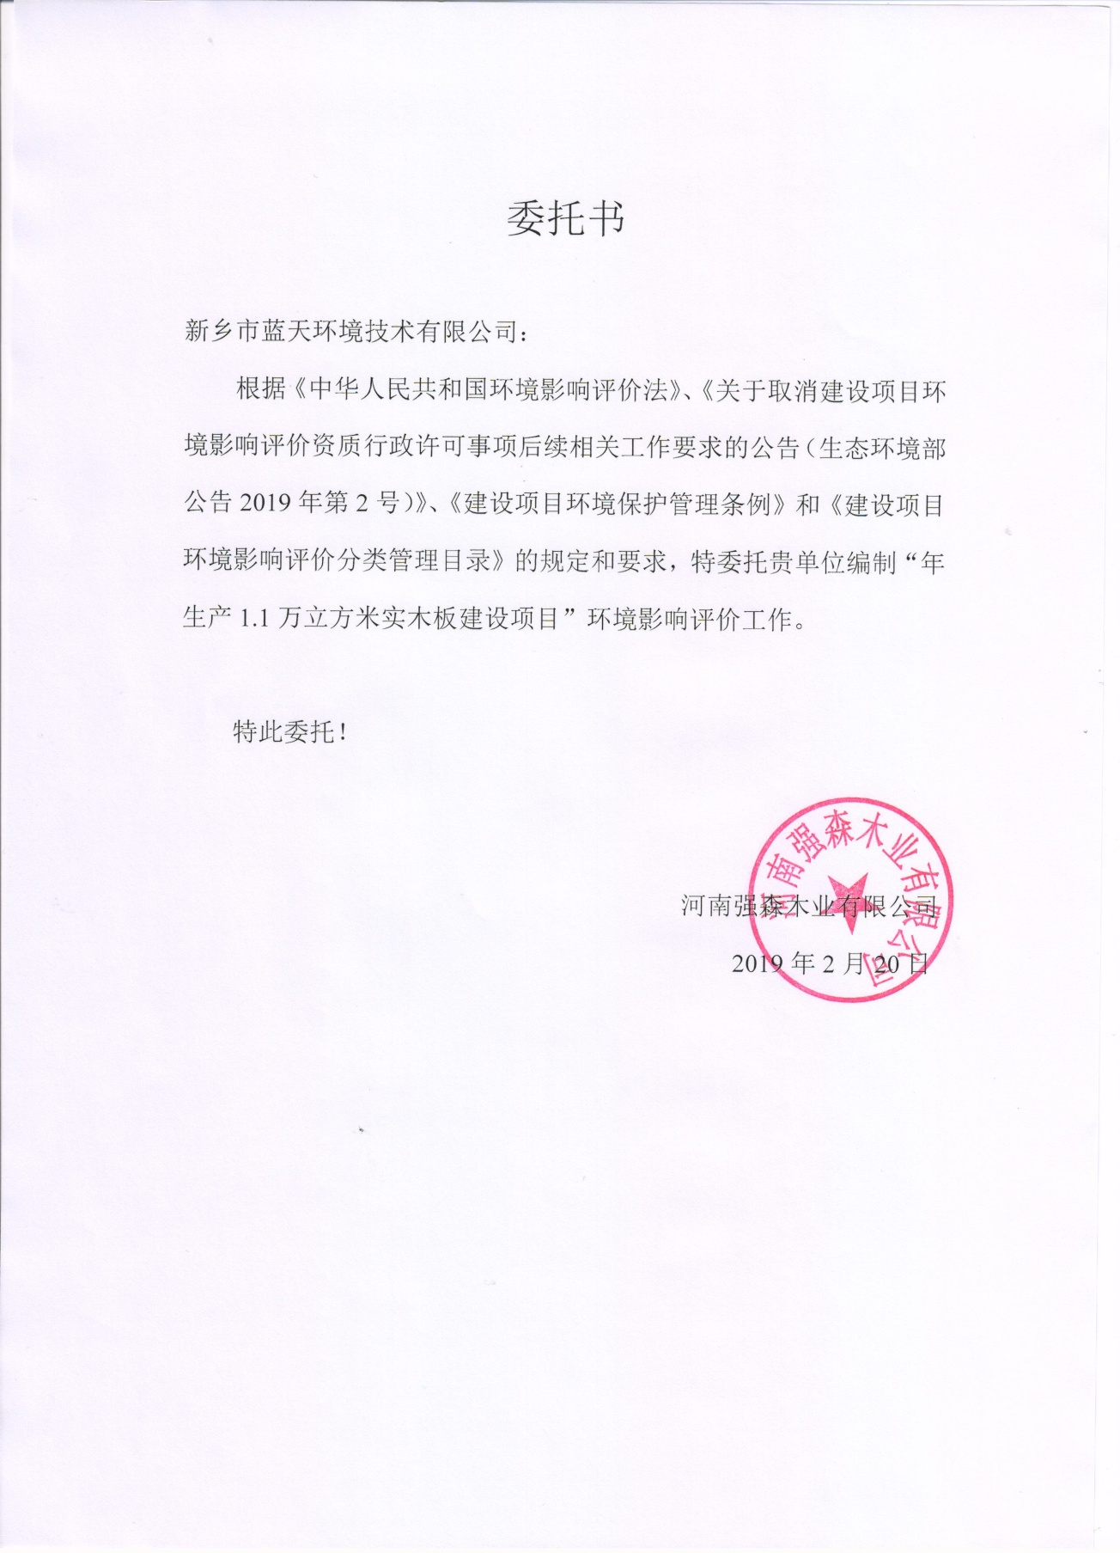

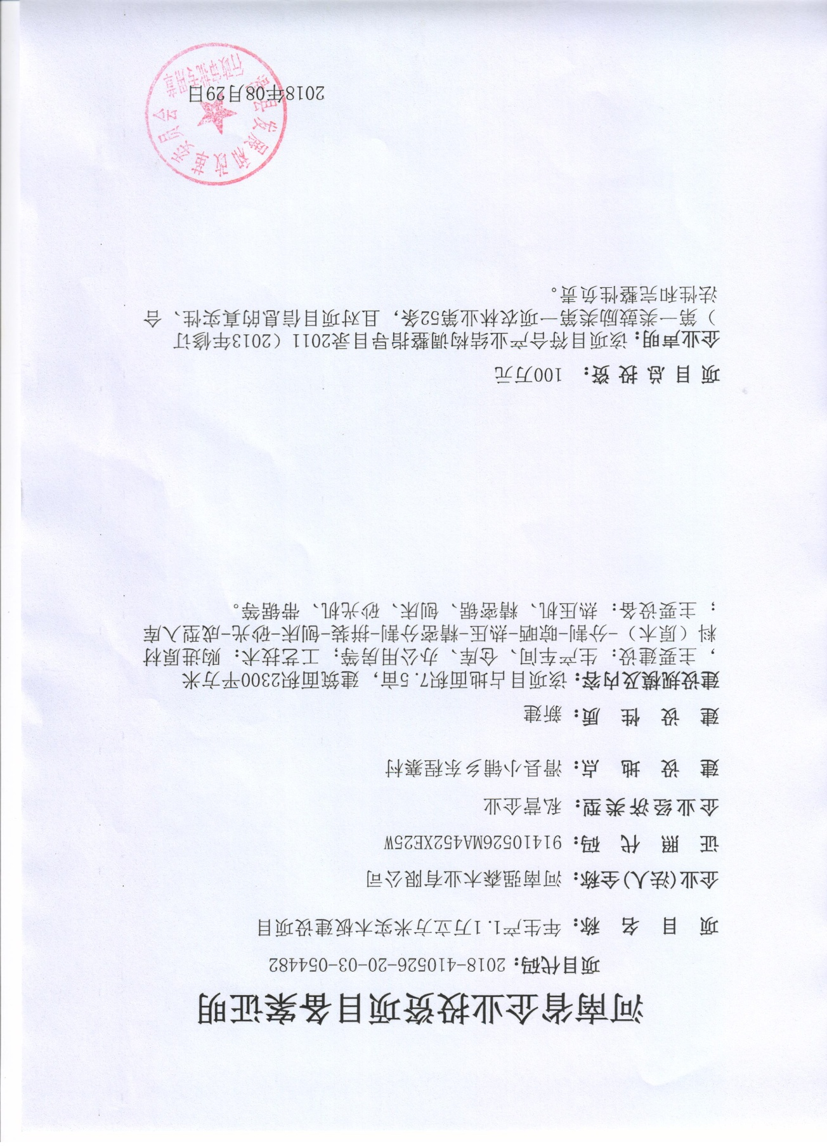

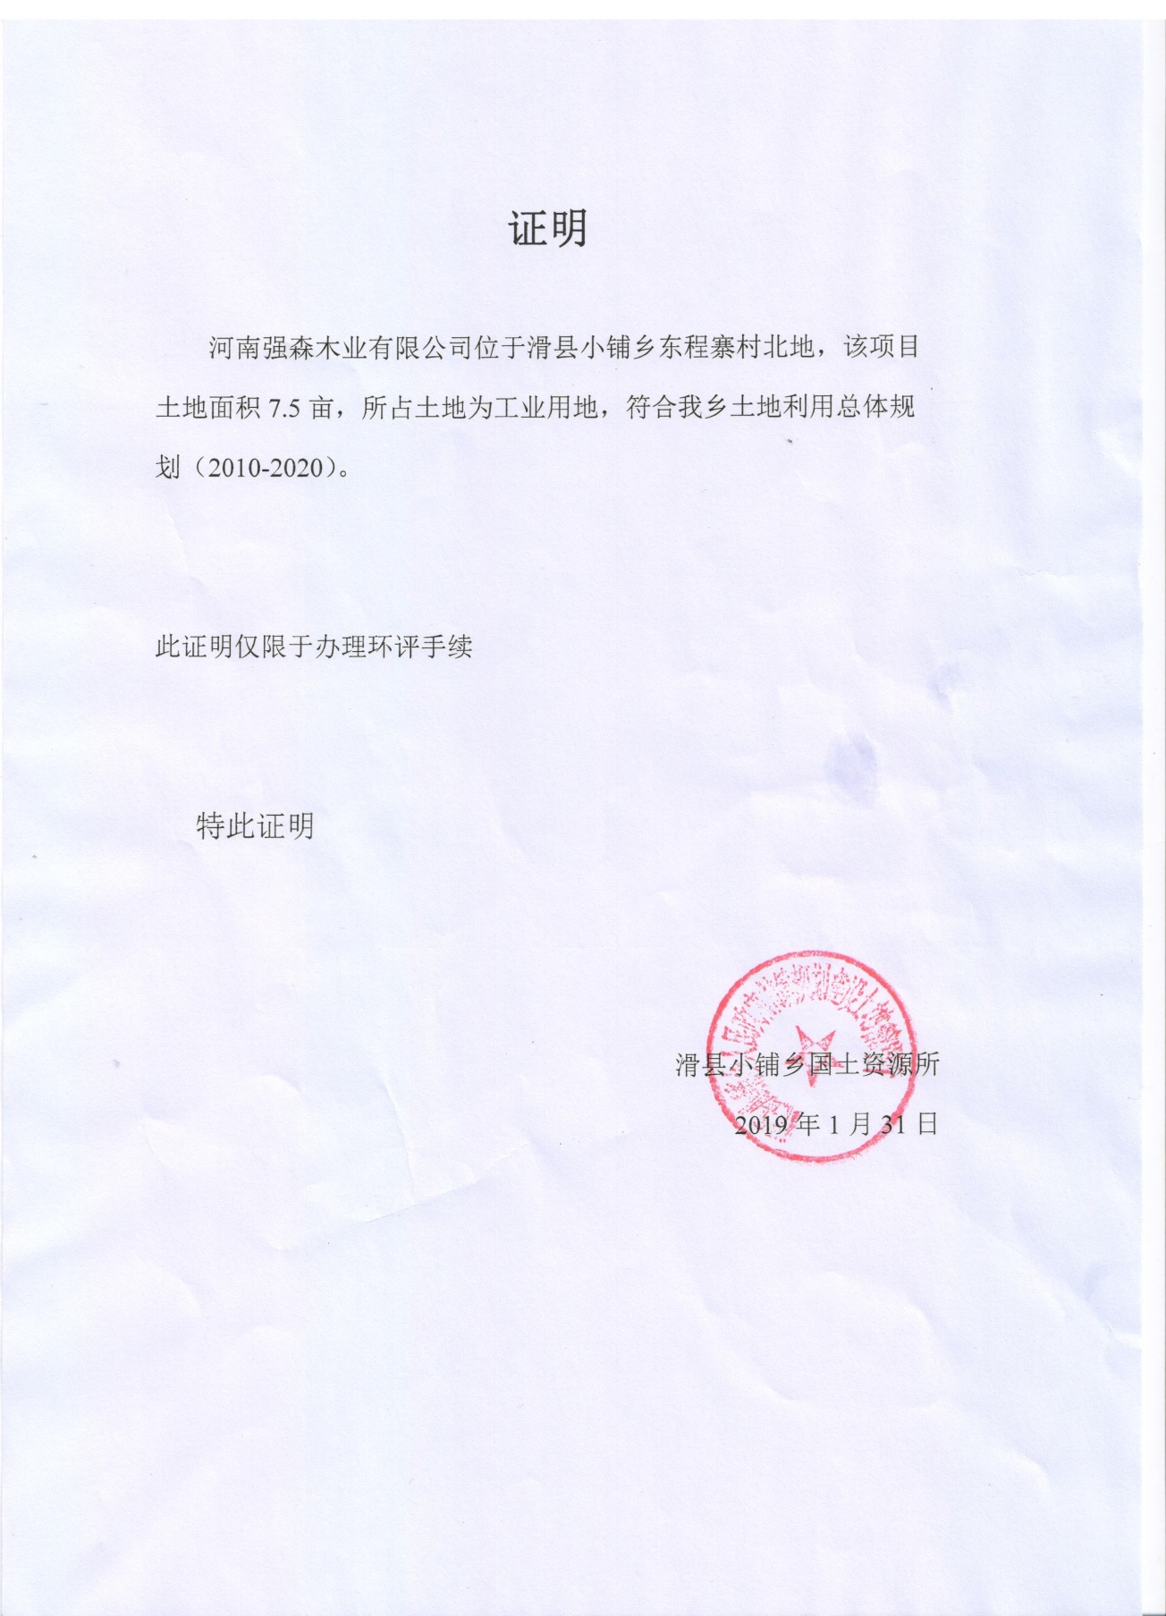

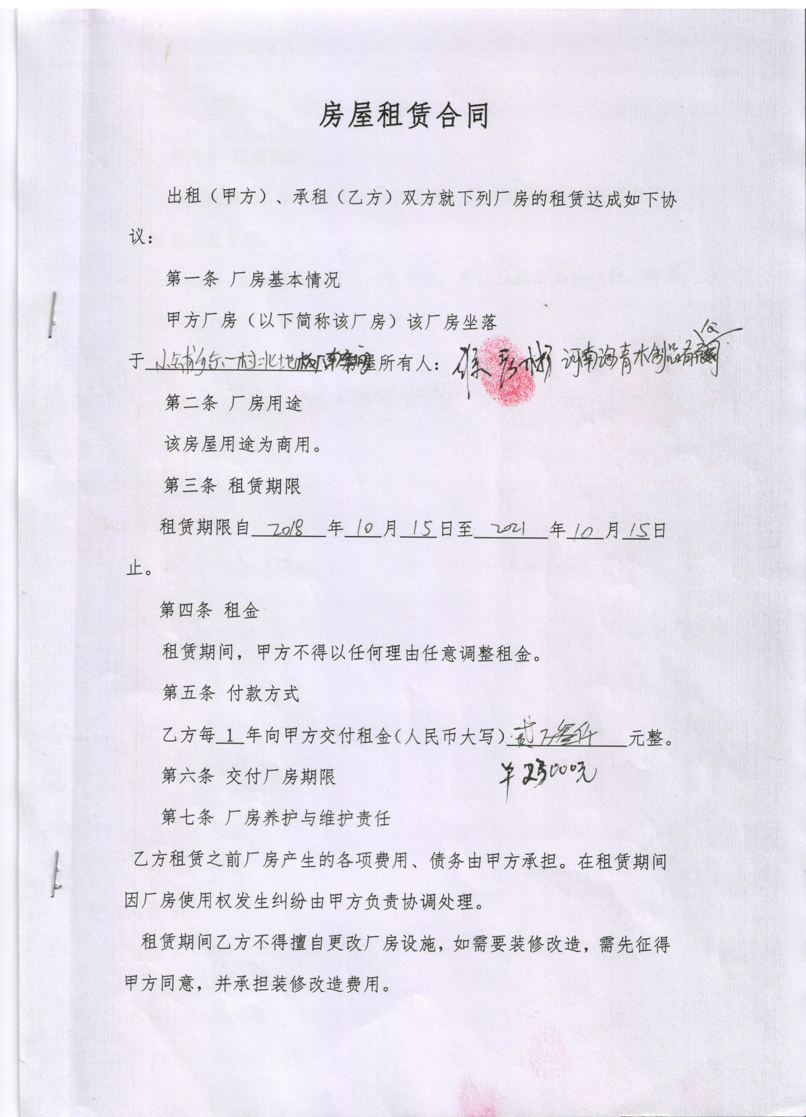

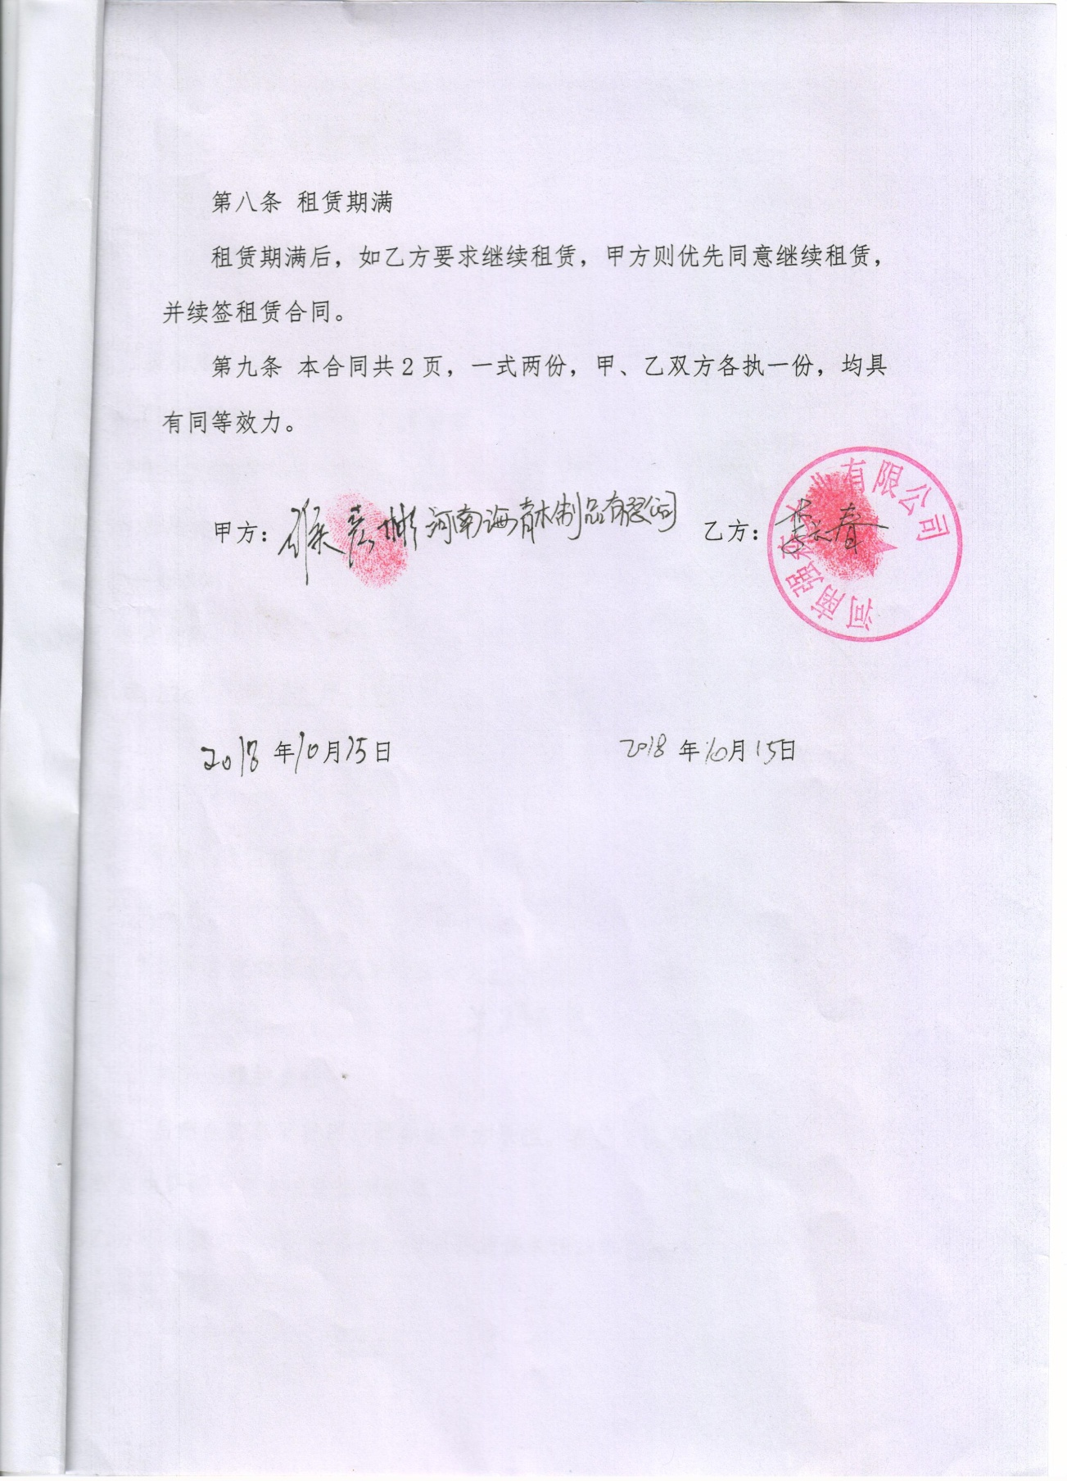

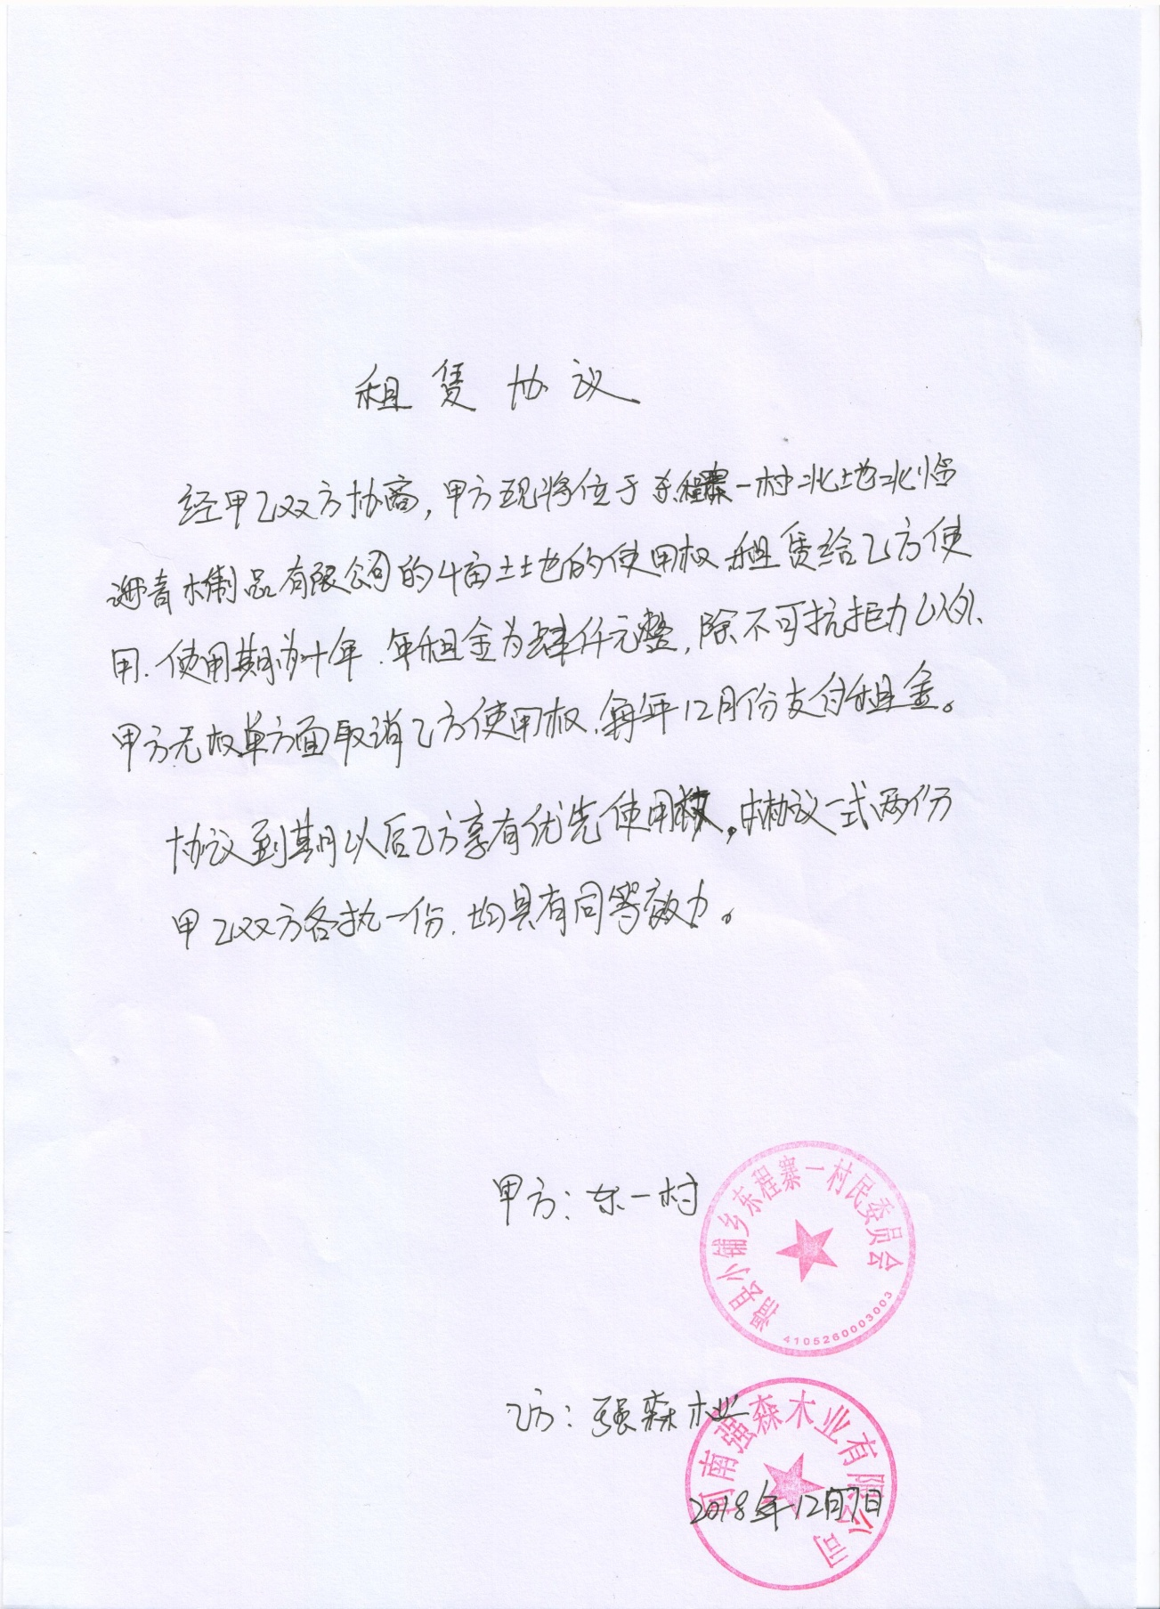

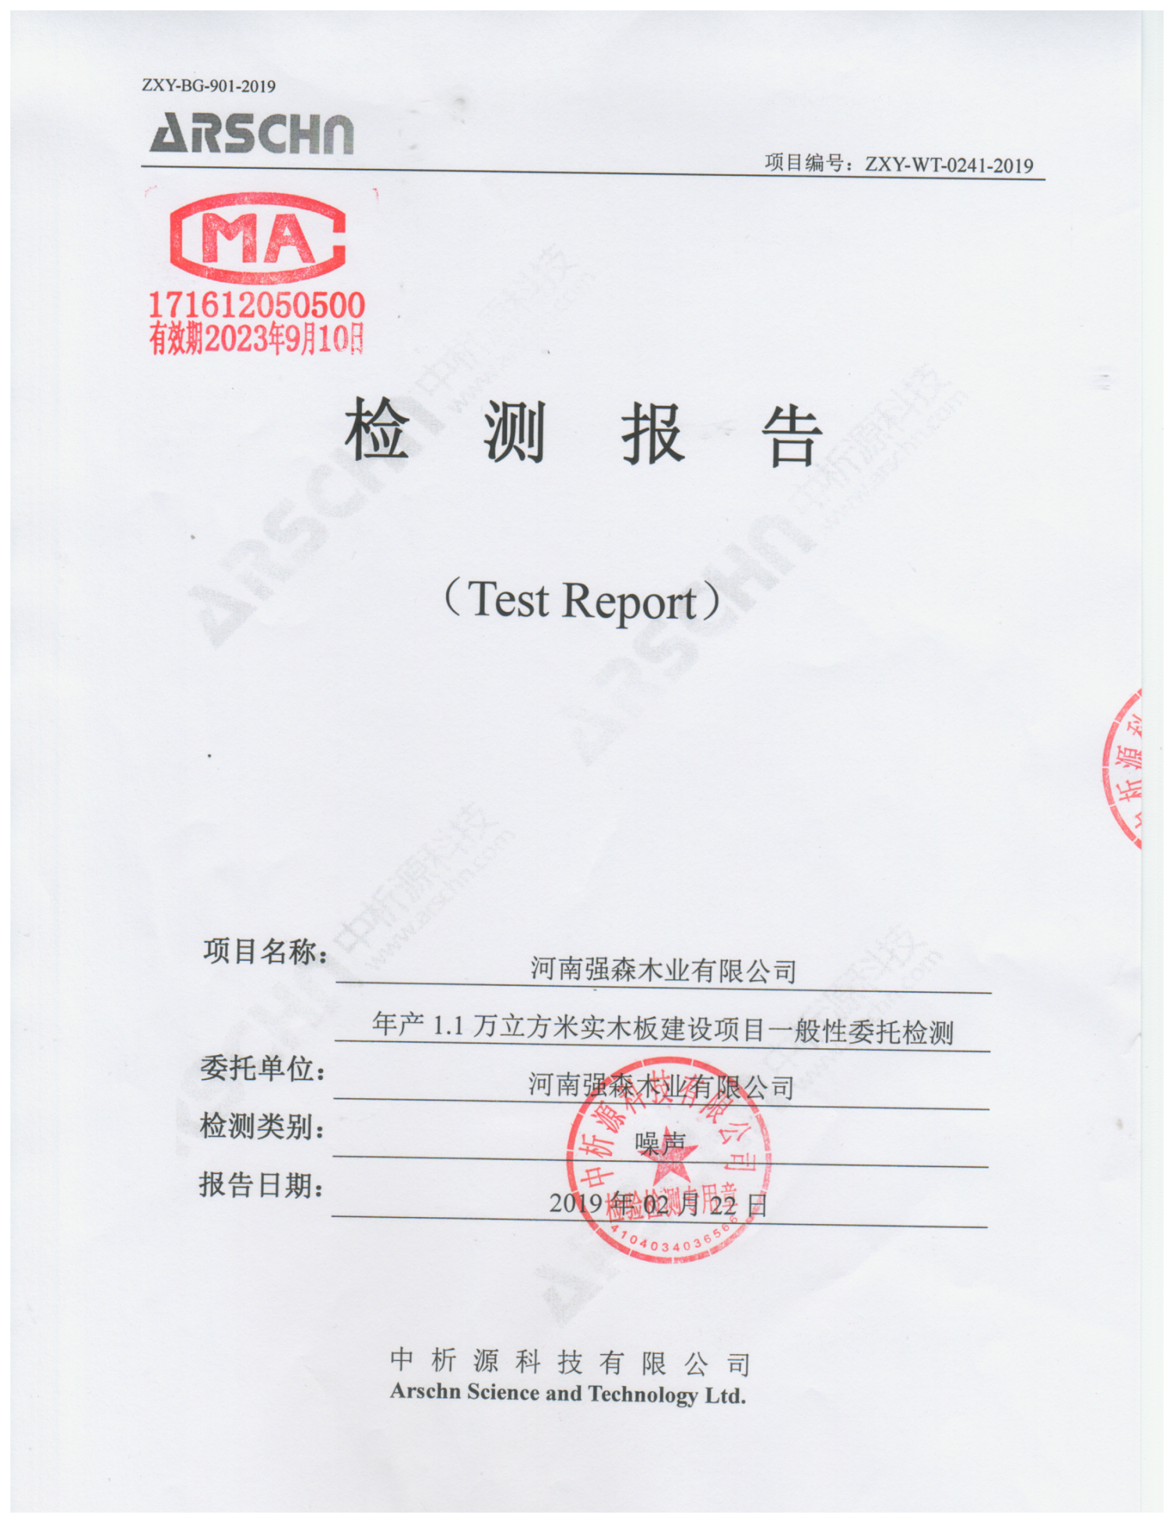

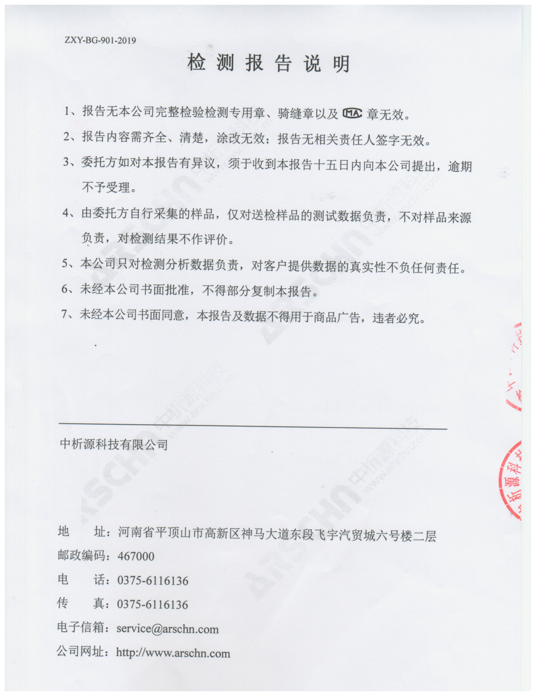

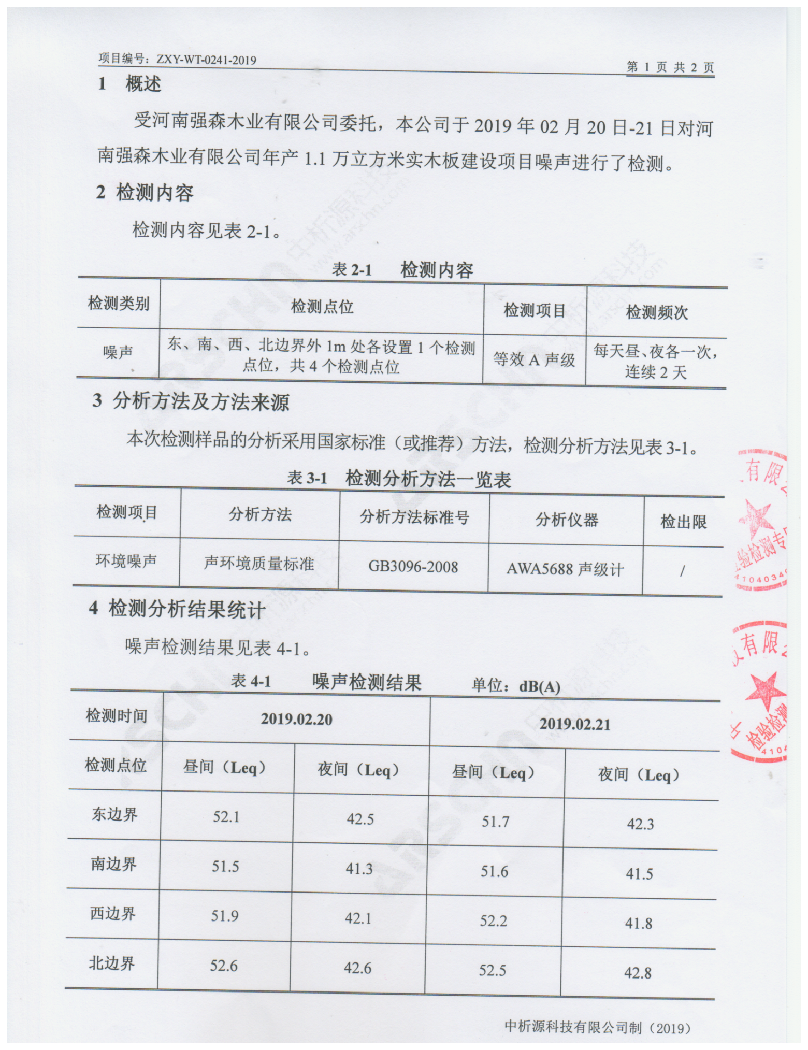

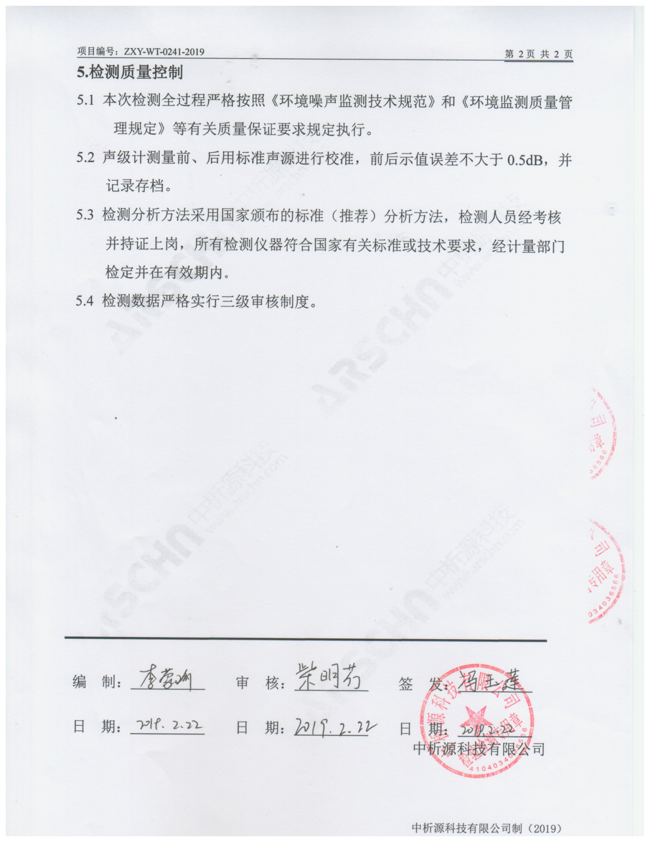

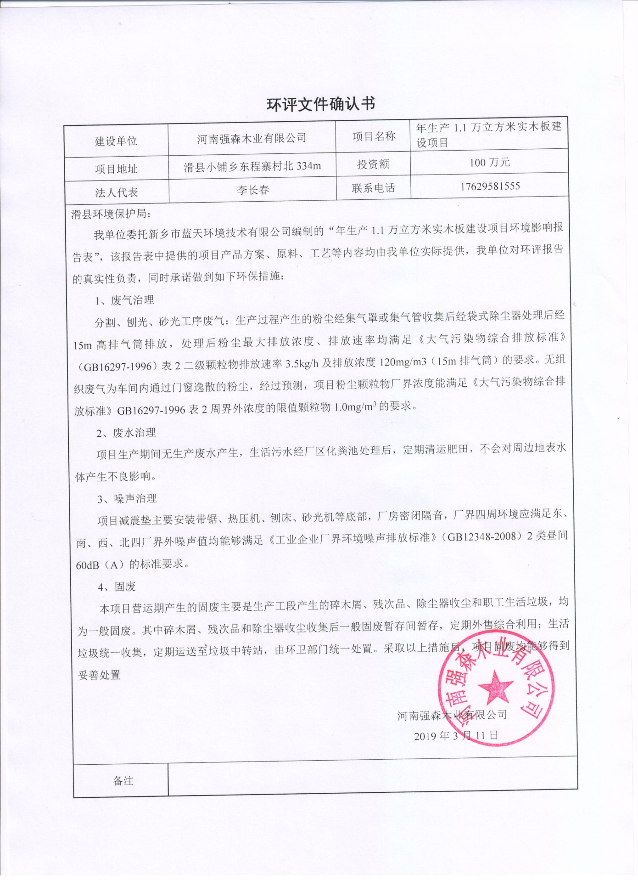

表E.1 建设项目大气环境影响评价自查表

工作内容 |  | 自查项目
评价等级与  范围 | 评价等级 | 一级□ |  |  |  |  | 二级 |  | 三级□
评价等级与  范围 | 评价范围 | 边长=50km□ |  |  |  |  | 边长5～50km |  | 边长=5km□
评价因子 | SO₂+NO_{x}排放量 | 2000t/a□ |  |  |  |  | 500～2000t/a□ |  | ＜500t/a
评价因子 | 评价因子 | 基本污染物( PM₁₀ )  其他污染物（ ） |  |  |  |  |  | 包括二次PM_{2.5}□  不包括二次PM_{2.5}
评价标准 | 评价标准 | 国家标准 |  |  |  | 地方标准□ |  | 附录D□ |  | 其他标准□
现状评价 | 环境功能区 | 一类区□ |  |  |  |  | 二类区 |  | 一类区和二类区□
现状评价 | 评价基准年 | （2017）年
现状评价 | 环境空气质量 | 长期例行监测数据□ |  |  |  |  | 主管部门发布的数据 |  | 现状补充监测
现状评价 | 现状调查数据来源
现状评价 | 现状评价 | 达标区□ |  |  |  |  |  | 不达标区
污染源调查 | 调查内容 | 本项目正常排放源  本项目非正常排放源□  现有污染源□ |  |  |  | 拟替代的污染源□ |  | 其他在建、拟建项目污染源□ |  | 区域污染源□
大气环境影  响预测与评价 | 预测模型 | AERMOD  □ | ADMS  □ | AUSTAL2000  □ |  |  | EDMS/AEDT  □ | CALPUFF  □ | 网格模型  □ |  | 其他  □
大气环境影  响预测与评价 | 预测范围 | 边长≥50km□ |  | 边长5～50km□ |  |  |  |  | 边长5km□
大气环境影  响预测与评价 | 预测因子 | 预测因子（ ） |  |  |  |  |  | 包括二次 PM_{2.5}□  不包括二次 PM_{2.5}□
大气环境影  响预测与评价 | 正常排放短期浓度  贡献值 | 本项目最大占标率≤100%□ |  |  |  |  |  | 本项目最大占标率＞100%□
大气环境影  响预测与评价 | 正常排放年均浓度  贡献值 | 一类区 | 本项目最大占标率≤10%□ |  |  |  |  | 本项目最大标率＞10%□
大气环境影  响预测与评价 | 正常排放年均浓度  贡献值 | 二类区 | 本项目最大占标率≤30%□ |  |  |  |  | 本项目最大标率＞30%□
大气环境影  响预测与评价 | 非正常排放1h浓度  贡献值 | 非正常持续时长（ ）h |  |  | 非正常占标率≤100%□ |  |  | 非正常占标率＞100%□
大气环境影  响预测与评价 | 保证率日平均浓度和  年平均浓度叠加值 | 叠加达标□ |  |  |  |  | 叠加不达标□
大气环境影  响预测与评价 | 区域环境质量的整体  变化情况 | k ≤-20%□ |  |  |  |  | k ＞-20%□
环境监测  计划 | 污染源监测 | 监测因子：（颗粒物） |  |  |  |  | 有组织废气监测  无组织废气监测 |  |  | 无监测□
环境监测  计划 | 环境质量监测 | 监测因子：（颗粒物） |  |  |  |  | 监测点位数（1） |  |  | 无监测□
评价结论 | 环境影响 | 可以接受 不可以接受 □
评价结论 | 大气环境防护距离 | 距（西）厂界最远（49）m
评价结论 | 污染源年排放量 | SO₂:（ ）t/a |  |  | NO_{x}:（ ）t/a |  |  | 颗粒物:（0.0428）t/a | VOCs:（ ）t/a
注：“□” 为勾选项 ，填“√” ；“（）”为内容填写项

地表水环境影响评价自查表

工作内容 |  | 自查项目
影 响 识 别 | 影响类型 | 水污染影响型 ；水文要素影响型 □
影 响 识 别 | 水环境保护目标 | 饮用水水源保护区 □；饮用水取水口 □；涉水的自然保护区 □；重要湿地 □；  重点保护与珍稀水生生物的栖息地 □；重要水生生物的自然产卵场及索饵场、越冬场和洄游通道、天然渔场等渔业水体 □；涉 水的风景名胜区 □；其他 □
影 响 识 别 | 影响途径 | 水污染影响型 |  | 水文要素影响型
影 响 识 别 | 影响途径 | 直接排放 □；间接排放 □；其他 □ |  | 水温 □；径流 □；水域面积 □
影 响 识 别 | 影响因子 | 持久性污染物 □；有毒有害污染物 □；非持久性污染物 □；  pH 值 □；热污染 □；富营养化 □；其他 □ |  | 水温 □；水位（水深） □；流速 □；流量 □；其他 □
评价等级 |  | 水污染影响型 |  | 水文要素影响型
 |  | 一级 □；二级 □；三级 A □；三级 B |  | 一级 □；二级 □；三级 □
现 状 调 查 | 区域污染源 | 调查项目 |  | 数据来源
现 状 调 查 | 区域污染源 | 已建 □；在建 □；拟建 □； 其他 □ | 拟替代的污染源 □ | 排污许可证 □；环评 □；环保验收 □；既有实测 □；现场 监测 □；入河排放口数据 □；其他 □
现 状 调 查 | 受影响水体水环境质量 | 调查时期 |  | 数据来源
现 状 调 查 | 受影响水体水环境质量 | 丰水期 □；平水期 □；枯水期 □；冰封期 □ 春季 □；夏季 □；秋季 □；冬季 □ |  | 生态环境保护主管部门 □；补充监测 □；其他 □
现 状 调 查 | 区域水资源开发利用状况 | 未开发 □；开发量 40%以下 □；开发量 40%以上 □
现 状 调 查 | 水文情势调查 | 调查时期 |  | 数据来源

工作内容 |  | 自查项目
 |  | 丰水期 □；平水期 □；枯水期 □；冰封期 □ 春季 □；夏季 □；秋季 □；冬季 □ | 水行政主管部门 □；补充监测 □；其他 □
 | 补充监测 | 监测时期 | 监测因子 | 监测断面或点位
 | 补充监测 | 丰水期 □；平水期 □；枯水期 □；冰封期 □ 春季 □；夏季 □；秋季 □；冬季 □ | （ ） | 监测断面或点位个数  （ ）个
现 状 评 价 | 评价范围 | 河流：长度（ ）km；湖库、河口及近岸海域：面积（ ）km2
现 状 评 价 | 评价因子 | （ ）
现 状 评 价 | 评价标准 | 河流、湖库、河口：Ⅰ类 □；Ⅱ类 □；Ⅲ类 □；Ⅳ类 □；Ⅴ类 □ 近岸海域：第一类 □；第二类 □；第三类 □；第四类 □ 规划年评价标准（ ）
现 状 评 价 | 评价时期 | 丰水期 □；平水期 □；枯水期 □；冰封期 □ 春季 □；夏季 □；秋季 □；冬季 □
现 状 评 价 | 评价结论 | 水环境功能区或水功能区、近岸海域环境功能区水质达标状况 □：达标 □；不达标 □ 水环境控制单元或断面水质达标状况 □：达标 □；不达标 □  水环境保护目标质量状况 □：达标 □；不达标 □ 对照断面、控制断面等代表性断面的水质状况 □：达标 □；不达标 □ 底泥污染评价 □  水资源与开发利用程度及其水文情势评价 □ 水环境质量回顾评价 □  流域（区域）水资源（包括水能资源）与开发利用总体状况、生态流量管理要求与现状满足程度、建设项目占 用水域空间的水流状况与河湖演变状况 □ |  |  | 达标区 □ 不达标区 □
影 响 预 测 | 预测范围 | 河流：长度（ ）km；湖库、河口及近岸海域：面积（ ）km2
影 响 预 测 | 预测因子 | （ ）
影 响 预 测 | 预测时期 | 丰水期 □；平水期 □；枯水期 □；冰封期 □

工作内容 |  | 自查项目
 |  | 春季 □；夏季 □；秋季 □；冬季 □ 设计水文条件 □
 | 预测情景 | 建设期 □；生产运行期 □；服务期满后 □ 正常工况 □；非正常工况 □ 污染控制和减缓措施方案 □ 区（流）域环境质量改善目标要求情景 □
 | 预测方法 | 数值解 □：解析解 □；其他 □ 导则推荐模式 □：其他 □
影 响 评 价 | 水污染控制和水环境影响减缓措 施有效性评价 | 区（流）域水环境质量改善目标 □；替代削减源 □
影 响 评 价 | 水环境影响评价 | 排放口混合区外满足水环境管理要求 □ 水环境功能区或水功能区、近岸海域环境功能区水质达标 □ 满足水环境保护目标水域水环境质量要求 □ 水环境控制单元或断面水质达标  满足重点水污染物排放总量控制指标要求，重点行业建设项目， 主要污染物排放满足等量或减量替代要求 □ 满足区（流）域水环境质量改善目标要求 □ 水文要素影响型建设项目同时应包括水文情势变化评价、主要水文特征值影响评价、生态流量符合性评价 □ 对于新设或调整入河（湖库、近岸海域）排放口的建设项目，应包括排放口设置的环境合理性评价 □ 满足生态保护红线、水环境质量底线、资源利用上线和环境准入清单管  理要求 □
影 响 评 价 | 污染源排放量核算 | 污染物名称 |  | 排放量/（t/a） |  |  | 排放浓度/（mg/L）
影 响 评 价 | 污染源排放量核算 | （COD ） |  | （ 0 ） |  |  | （ 0 ）
影 响 评 价 | 污染源排放量核算 | （NH₃-N） |  | （ 0 ） |  |  | （ 0 ）
影 响 评 价 | 污染源排放量核算 | （TP） |  | （ 0 ） |  |  | （ 0 ）
影 响 评 价 | 替代源排放情况 | 污染源名称 | 排污许可证编号 |  | 污染物名称 | 排放量/（t/a） |  | 排放浓度/（mg/L）
影 响 评 价 | 替代源排放情况 | （ ） | （ ） |  | （ ） | （ ） |  | （ ）
影 响 评 价 | 生态流量确定 | 生态流量：一般水期（ ）m3/s；鱼类繁殖期（ ）m3/s；其他（ ）m3/s 生态水位：一般水期（ ）m；鱼类繁殖期（ ）m；其他（ ）m

工作内容 |  | 自查项目
防 治 措 施 | 环保措施 | 污水处理设施 ；水文减缓设施 □；生态流量保障设施 □；区域削减 □；依托其他工程措施 □；其他 □
防 治 措 施 | 监测计划 |  | 环境质量 | 污染源
防 治 措 施 | 监测计划 | 监测方式 | 手动 □；自动 □；无监测 □ | 手动 □；自动 □；无监测 □
防 治 措 施 | 监测计划 | 监测点位 | （ ） | （ ）
防 治 措 施 | 监测计划 | 监测因子 | （ ） | （ ）
防 治 措 施 | 污染物排放清单 | □
评价结论 |  | 可以接受；不可以接受 □
注：“□”为勾选项，可√；“（ ）”为内容填写项；“备注”为其他补充内容。

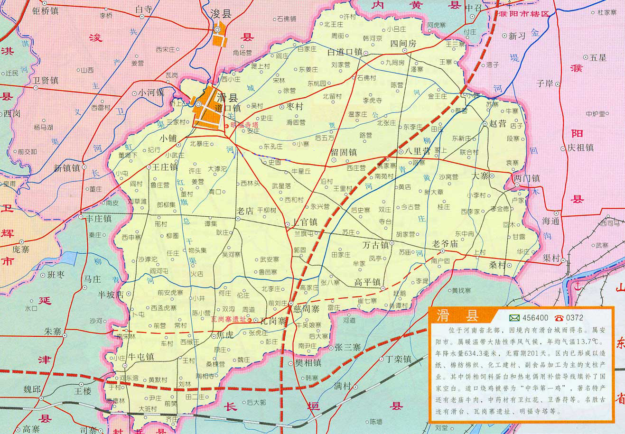
·
项目厂址

附图一 项目地理位置图

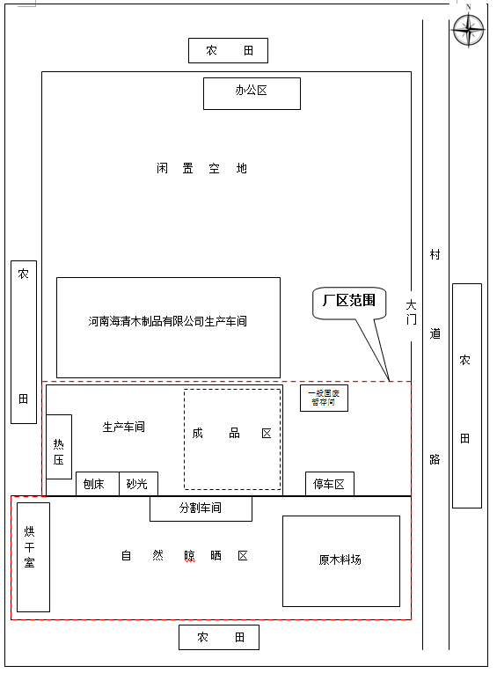

附图二 厂区位置平面图
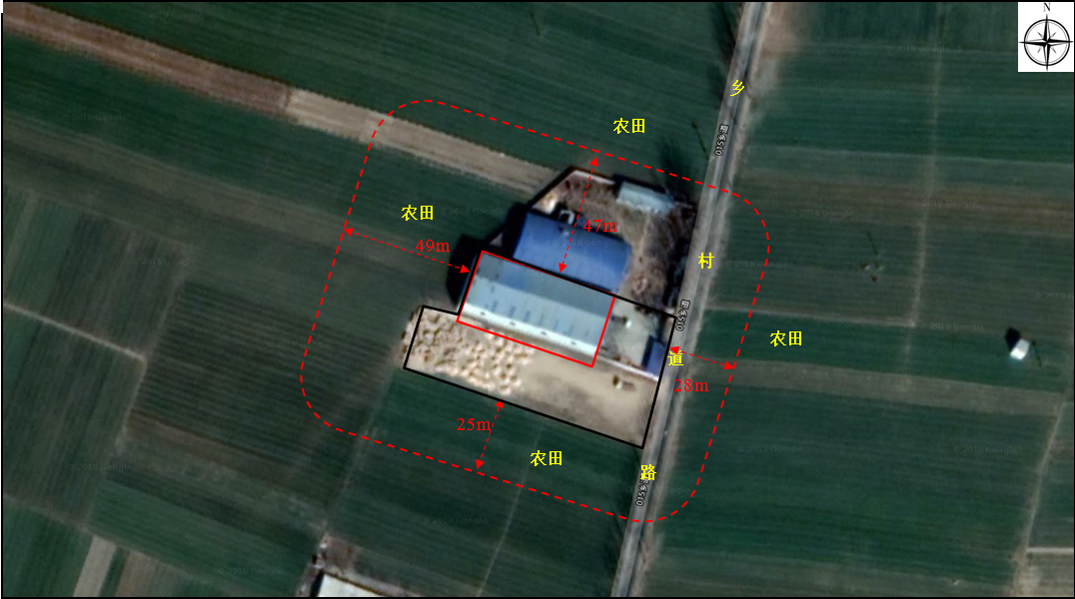

附图三 项目卫生防护距离包络图
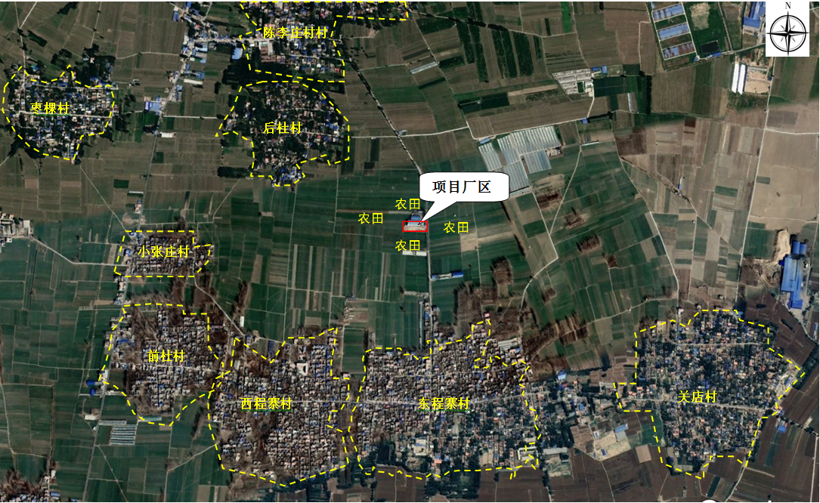

附图四 项目周边环境敏感点示意图
附图四 项目周边环境敏感点示意图
附图四 项目周边环境敏感点示意图

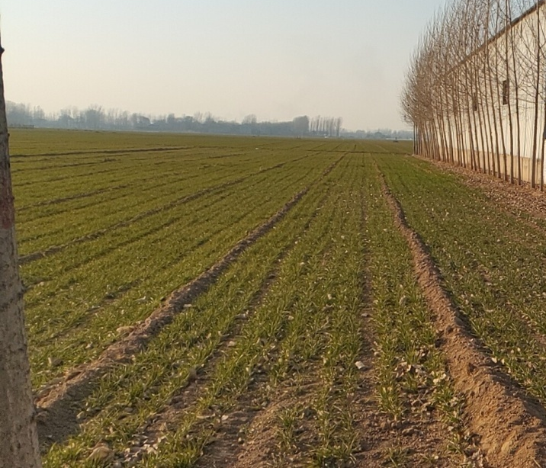
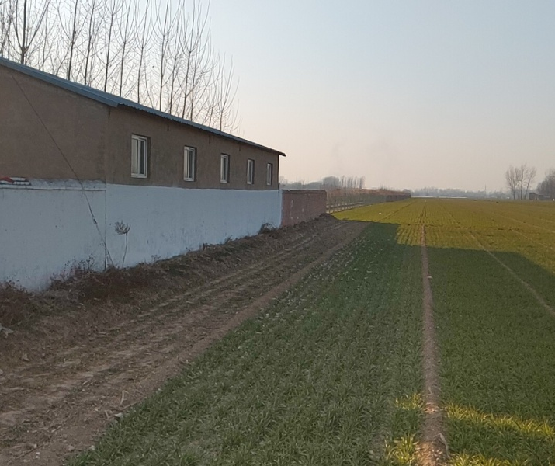

厂区南侧农田
厂区北侧农田

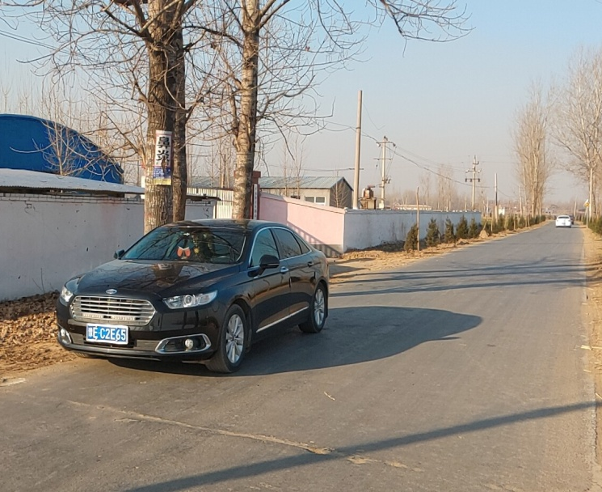
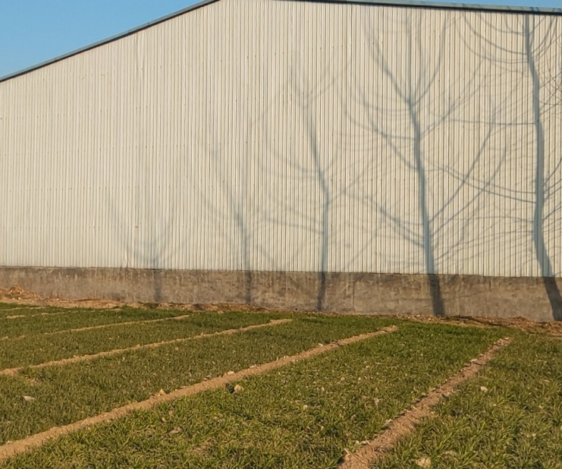

厂区东侧农田
厂区西侧农田

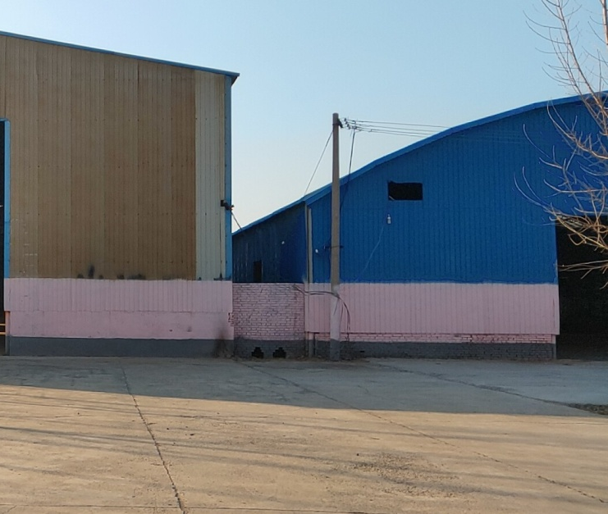
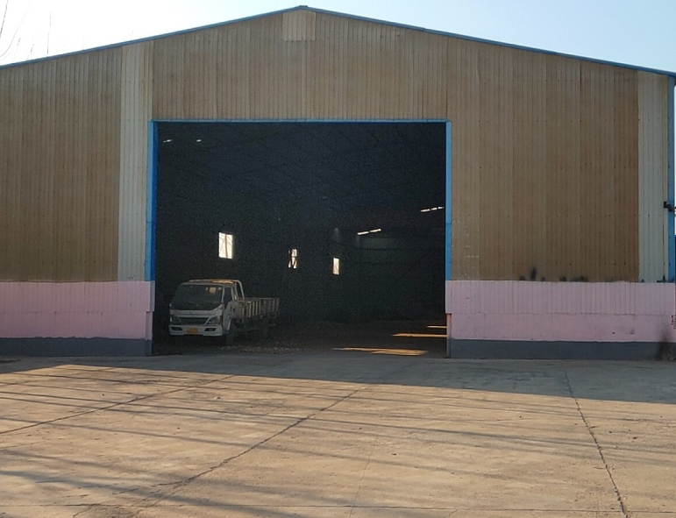

北侧为其他企业生产车间
生产车间

附图五 项目厂区四周照片

